SVEUČILIŠTE JOSIPA JURJA STROSSMAYERA U OSIJEKU
Fakultet elektrotehnike, računarstva i informacijskih tehnologija Osijek

Projektni zadatak iz predmeta
VIZUALIZACIJA PODATAKA

Vizualizacija religija kroz povijest

Student: Luka Jurkić, diplomski studij, programsko inženjerstvo, 1. godina
Mentor: Ivanović Denis

U Osijeku, 06.2025.

SADRŽAJ

1. KV1 - Definiranje projektnog zadatka 3
1.1. Projektni zadatak 3
1.2. Podatci 3
1.3. Obrada podataka 3
1.4. Relevantne vrste prikaza za korištene podatke 3
2. KV2 - Dizajn vizualizacije podataka. 4
2.1. Pitanja na koja vizualizacija daje odgovor 4
2.2. Skica vizualizacije podataka 4
2.3. Postojeća rješenja i primjeri 4
2.4. Prilagodba podataka 4
2.5. Boje i podatci 4
3. KV3 - Izrada prototipne vizualizacije podataka 5
3.1. Osnovne funkcionalnosti i ponašanja 5
3.2. Napredne funkcionalnosti i ponašanja: 5
3.3. Implementacija osnovnih funkcionalnosti 5
3.4. Implementacija osnovnog ponašanja 5
4. KV4 - Izrada konačne vizualizacije podataka 6
4.1. Implementacija osnovnih funkcionalnosti 6
4.2. Implementacija osnovnog ponašanja 6
4.3. Implementacija naprednih funkcionalnosti 6
4.4. Implementacija naprednog ponašanja 6
5. KV5 - Dovršetak projektnog zadatka i pisanje dokumentacije 7
5.1. Eventualne preinake i dorade rješenja - u dogovoru s nastavnikom 7
5.2. Izrada dokumenta - projektne dokumentacije 7
Literatura 8
Prilog I 9

KV1 - Definiranje projektnog zadatka

Projektni zadatak
[Opisati glavni cilj projekta i svrhu vizualizacije podataka.
Ovaj zadatak zahtijeva jasno definiranje problema koji se pokušava riješiti. Potrebno je postaviti jasne ciljeve i granice projekta, kao i odrediti koji će se podaci prikupljati i analizirati kako bi se riješio problem.]
Naziv zadatka: Vizualizacija religija kroz povijest
Opis problema: Potreban je intuitivni prikaz gustoci ljudi pojedine religije i njihovih grana u povijesti
Opis zadatka: Prikazati kako se broj ljudi u pojedinim religijama te granama religija mijenjao u nedavnoj povijesti.
Cilj projekta: Napraviti jednostavan i intuitivan prikaz koji korisniku omogucuje pretrazivanje podataka o broj ljudi koji se asocijaraju s pojedinim religijama i granama religija kroz povijest. Korisnik bi trebao moci prolaziti kroz godine te na karti svijeta odabirati podrucja svijeta gdje ce moci vidjeti koliko je ljudi asocirano s kojom religijom. Korisnik moze odabrati religiju te dobiti obojanu kartu gdje koja pokazuje gdje je najvise odabrana religija zastupljena.
Poveznica na git repozitorij projekta: https://github.com/lukajurkic/visualisation-of-religions-through-history

Podatci
[Pronaći izvore podataka i opisati podatke koji će se koristiti za vizualizaciju.]
    - U ovom zadatku potrebno je pronaći odgovarajuće izvore podataka koji će se koristiti za rješavanje problema definiranog u prvom zadatku. Važno je osigurati da su podaci kvalitetni i relevantni za problem koji se rješava te da su dostupni za upotrebu.
https://correlatesofwar.org/data-sets/world-religion-data/?utm_source
    - Potrebno je opisati odabrane podatke kao i navesti pripadajuće izvore.
Podaci su povuceni sa navedene stranice. Podaci se nalaz u 3 razlicita CSV dokumenta. Uz CSV dokumente nalazi se PDF dokument koji sluzi kao pojasnjenje podataka te kratica.
Prva CSV datoteka sadrzi podatke na globaloj razini. Za svaku godinu se mogu pronaci broj osoba koji se asociraju sa pojedinom religijom/vjerom i njihovim granama.
Druga CSV datoteka sadrzi podatke na regionalnoj razini. Ona za svaki kontintet, za svaku godinu prikazuje broj osoba koji se asociraju sa kojom religijom
Treca CSV datoteka sadrzi podatke za pojedine drzave. Za vecinu drzava u svijetu te za svaku godinu prikazuje broj osoba koji se asociraju sa kojom religijom.
Izvor za karte svijeta:
https://hub.arcgis.com/datasets/esri::world-continents/explore?location=-0.261464%2C0.000000%2C2.41
https://geojson-maps.kyd.au/?utm_source=self&utm_medium=redirect

Obrada podataka
[Opisati obavljeni postupak obrade i povezanja podataka.]
    - Obraditi prikupljene podatke i povezati ih kako bi se stvorio cjelovit skup podataka. Ovo uključuje čišćenje i obradu podataka, kao i provjeru njihove konzistentnosti, aktualnosti, cjelovitosti, tj. kvalitete i ispravnosti.
Podaci nakon skidanja dolaze sa PDF dokumentom koji objasnjava podatke. Podaci su srednjeni na nacin da ako podatak ne postoji za neki drzavo ili religiju tada se na mjesto gdje je podatak postavlja 0. S time na umu ce se i raditi projekt. POdaci su u 3 zasebna dokumenta i takvi ce se koristiti, nije ih potrebno spajati. Pregledom podataka moze se primjetiti da podaci imaju smislenost i tocnost koja se podudara sa stvarnom iskustvima

Relevantne vrste prikaza za korištene podatke
[Predložiti nekoliko različitih načina prikaza podataka koji bi bili prikladni za ovaj projekt]
    - Predložiti moguće načine prikaza podataka koji će pomoći u razumijevanju podataka i rješavanju problema koji je postavljen u prvom zadatku. Ovo može uključivati odabir najprikladnijeg načina vizualizacije podataka, ali to je zadatak iduće vježbe.
Za rjesavanje ce se koristiti dvije mape svijeta, drugi nacin za rjesavanje problema su grafovi. Sve podtke je moguce prikazati pomocu grafova, primjer bi bili stupcasti grafovi gdje bi na jednoj osi bile godine, na drugoj broj osoba u religij, pa mozemo birati religije. Drugi nacin bi bio da su na jednoj osi religije na drugoj na drugoj broj osoba u religiji te bismo mogli onda birati godine te promatrati podatke.

KV2 - Dizajn vizualizacije podataka.

Pitanja na koja vizualizacija daje odgovor
[Navesti i opisati na koja pitanja će vizualizacija pružati odgovor.
Precizirati pitanja na koja se odgovara vizualizacijom podataka. Potrebno je osigurati da su pitanja jasno formulirana i da se mogu odgovoriti na temelju dostupnih podataka.]
    - Popis pitanja na koja vizualizacija daje odgovor.
Koliko je populacija ljudi po pojedinim religijama za pojedinu godinu u pojedinim zemljama?
Kolika je gustoca pojedine religije na svjetskoj razini?
Kolika je populacija ljudi za pojedinu religiju po pojedinim kontinentima za pojedinu godinu?

Skica vizualizacije podataka
[Prikazati skice različitih načina prikaza podataka, uz objašnjenje njihove svrhe]
    - Izraditi skice konačne vizualizacije podataka, koja će uključivati ​​sve elemente potrebne za rješavanje problema. Ovo uključuje različite tipove grafikona, dijagrama i drugih vizualnih elemenata koji će biti uključeni u vizualizaciju podataka.
Za vizualizaciju ce se koristiti mapa/karta svijeta sa odredjenim setom bojama. Karata mora biti interaktivna.
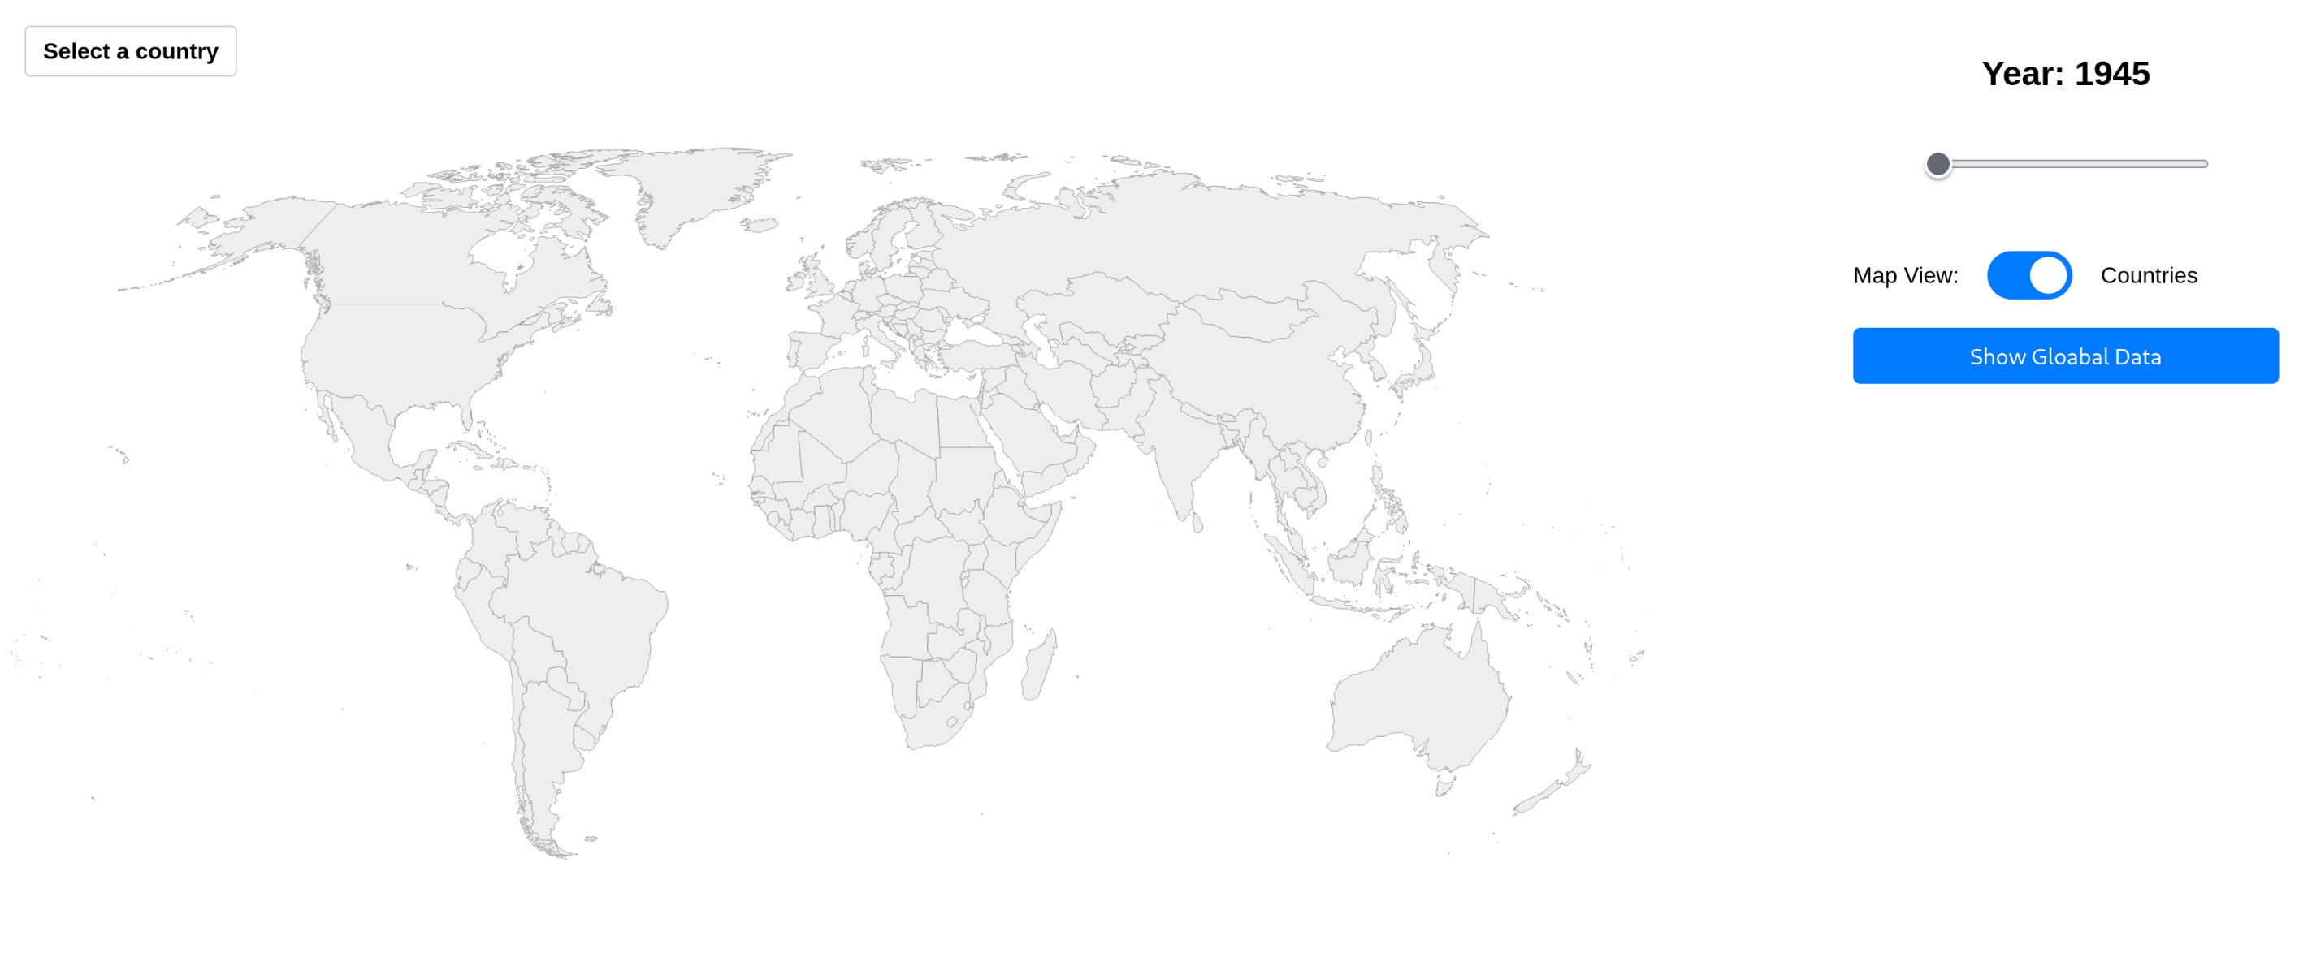

Postojeća rješenja i primjeri
[Navesti primjere sličnih projekata ili kodova koji će biti korisni za izradu ovog projekta s pripadajućim poveznicama i pojašnjenjem koji elementi/dijelovi se planitaju upotrijebiti]
    - Pretražiti dostupne stranice sa zbirkama vizualizacija podataka koje su korisne u ovom projektu.
https://www.visualcapitalist.com/mapped-major-religions-of-the-world/
    - Pronaći primjere koda za slične vizualizacije.
https://www.kaggle.com/code/caropie67/visualization-comparison-of-religions
https://github.com/joshua-koehler/World-Religions/blob/master/religions_django_project/frontend/src/index.js

    - Analizirati primjere koda i navesti koje dijelove koda će se koristiti u projektu i objasniti zašto, tj. koji problem se rješava korištenjem pojedinog primjera koda.
Nisam pronasao kod koji je moguce iskoristiti u mom projektu. Kod prikazan na linku je napisan u pythonu, te nije jednostavno upotrebljiv u svrhu moje vizualizacije. Drugi kod je napisan u javi skript, ali takodjer nije koristan jer se ne koristi d3 nego react

Prilagodba podataka
[Opisati potrebne prilagodbe podataka te ih prilagodili odabranom načinu prikaza]
    - Pripremiti podatke za vizualizaciju.
Podaci dolaze pripremljeni, na nacin da su sve nedostajace vrijednosti postavljene na 0.
    - Odabrati odgovarajući oblik (engl. format) podataka.
Podaci se nalaze u .csv formatu
    - Urediti podatke za vizualizaciju i prikazati ih u tablici ili drugom prikladnom obliku.
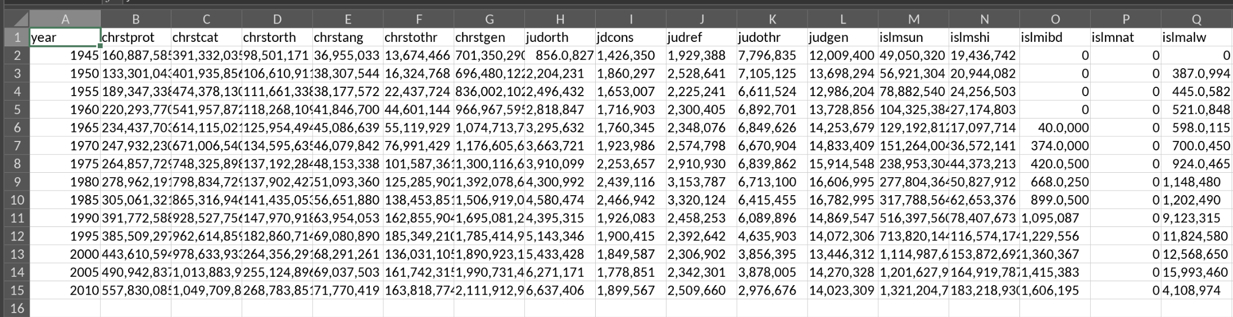
    - Pokazati slikom da su podatci uspješno prilagođeni i prikazani na grafičkom prikazu
.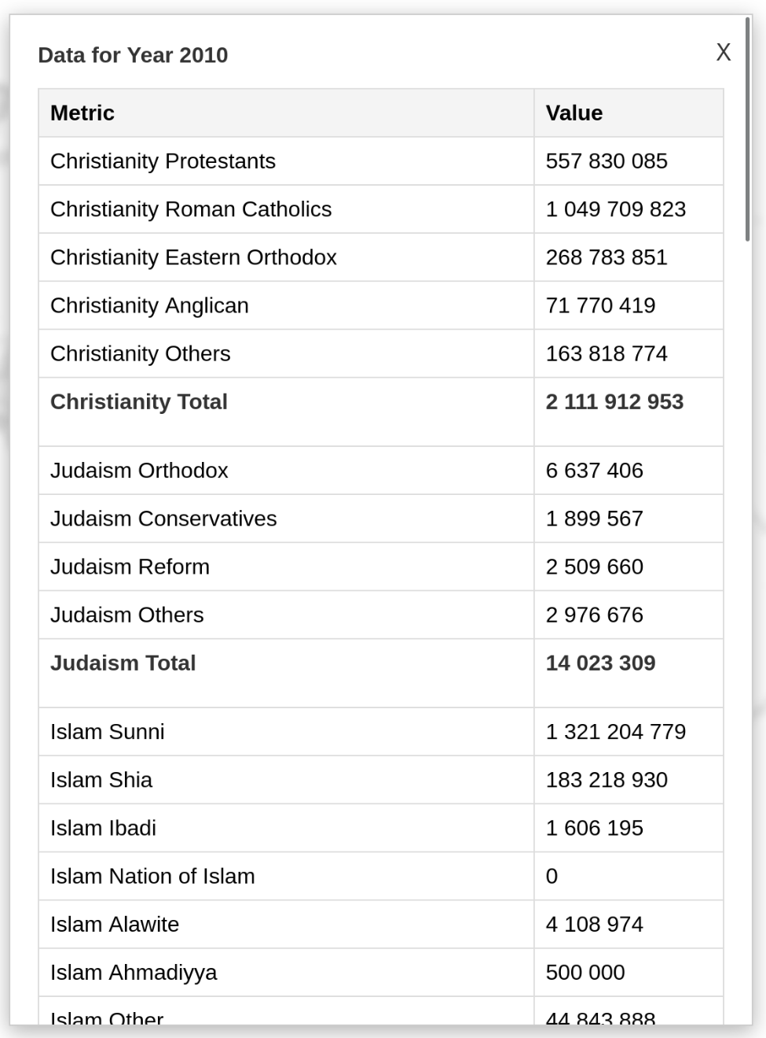

Boje i podatci
[Definirati boje korištene u vizualizaciji te vezu vizualnih/grafičkih elemenata i podataka]
    - Popis korištenih boja s pripadajućim obrazloženjem.

["#00BFFF", "#1E90FF", "#187bcd", "#1560b0", "#104e8b", "#0d3c6e", "#092e55"]
Odabrana je plava boja, te je kreiran niz plavih nijansi. Ideja naknadna je kreirati veci set boja gdje ce korisnik mozci odabrati osnovnu boju te ce vizualizacija prialgodini korisniku.

KV3 - Izrada prototipne vizualizacije podataka
[Razrada koncepta, definiranje funkcionalnosti i ponašanja - izrada prototipa.]

Osnovne funkcionalnosti i ponašanja
[Navesti osnovne funkcionalnosti vizualizacije i njihovo ponašanje]
    - Identificirati ključne funkcionalnosti koje će biti potrebne za prikaz podataka.
Potrebno je mijenjati boju na karti svijeta prilikom prelaska, kreirati polja za ispis podtaka o pojedinim drzavama. Potrebno je kreirati padajuci izbornik u kojem ce biti popis religija svijeta
    - Definirati osnovne vrste ponašanja.
Prikaz podataka o drzavi uz zoom na odabranu dravu prilikom klika na drzavu. Prikaz generalnih podataka o svijetu pritiskom na gumb. Prikaz podataka o kontinentu pritiskom na kontinent. Prilagodba karte svijeta u ovisnosti o tome koja je religija odabrana iz padajuceg izbornika
    - Odabrati elemente s kojima će korisnici moći vršiti interakciju i definirati interakcije između korisnika i vizualizacije s pripadajućim opisom.
Elementi s kojima ce korisnici vrstiti interakciju: dvije karte svijeta, slider, gumb, padajuci izbornik.
Interakcije s vizualizacijom: pritiscni na kartu svijeta za pregled podataka, prelazak pokazivacem preko karte svijeta za pregled imena drzava/koninenata

Napredne funkcionalnosti i ponašanja:
[Navesti napredne funkcionalnosti vizualizacije i njihovo ponašanje]
    - Identificirati napredne funkcionalnosti koje će biti potrebne za analizu podataka.
Pretazivanje podataka po stupcima, filtriranje podataka prema vrijednosti (ne prikazivati ako je vrijednost 0), parsiranje podtaka, neki podaci sadrze decimale, ili zareze tocke za odvajanje tisucinka (npr: 1234 = 1,234 tisucu dvjesto trideset i cetiri)
    - Definirati napredne vrste ponašanja
Zoomiranje na kartu svijeta, korisnik moze poblize pogledati neku drzavu ako na nju zoomira
    - Definirati interakcije koje će omogućiti korisnicima dodatnu analizu podataka.
Ako korisnik odabere iz padajuceg izbornika religiju kartu svijeta je potrebno obojati u ovisnosti o gustoci populacije odredjene religije sto zahtjeva dodatnu analizu, filtriranje i pregled podatkaa

Implementacija osnovnih funkcionalnosti
[Opisati i dokazima potkrijepiti proces implementacije osnovnih funkcionalnosti]
    - Izraditi kod koji omogućava prethodno definirane funkcionalnosti. Dokazati opisom primjera koda.
// Kod koji sluzi za prikaz globalnih podataka pritiskom na gumb
// button.js
import { columnMapping, formatNumber } from './utils.js';
let data = [];
try {
data = await d3.csv("data/WRP_global.csv");
} catch (error) {
console.error("Error loading CSV:", error);
}

document.getElementById("year-slider").addEventListener("input", () => {
document.getElementById("selected-year").textContent = `Year: ${document.getElementById("year-slider").value}`;
});

document.getElementById("show-data-btn").addEventListener("click", (event) => {
event.stopPropagation();
const year = document.getElementById("year-slider").value;
const popup = d3.select("#popup");
const container = d3.select(".container");

const row = data.find(d => +d["year"] === +year);
let html = '<button class="close-btn">X</button>';
if (!row) {
html += `<strong>No data available for ${year}</strong>`;
} else {
const entries = Object.entries(row).filter(([key]) => key !== "year" && key !== "version");
html += `<strong>Data for Year ${year}</strong>
<table>
<tr>
<th>Metric</th>
<th>Value</th>
</tr>`;
entries.forEach(([key, value]) => {
const fullName = columnMapping[key] || key;
const displayName = fullName.includes("Total") ? `<strong>${fullName}</strong>` : fullName;
const formattedValue = fullName.includes("Total") ? `<strong>${formatNumber(value)}</strong>` : formatNumber(value);
html += `<tr>
<td>${displayName}</td>
<td>${formattedValue}</td>
</tr>`;
});
html += `</table>`;
}

popup.html(html)
.style("display", "block");
container.classed("blurred", true);

d3.select("#popup .close-btn").on("click", () => {
popup.style("display", "none");
container.classed("blurred", false);
});
});
Index.html
<!DOCTYPE html>
<html lang="en">
<head>
<meta charset="UTF-8" />
<title>Interactive World Map</title>
<link rel="stylesheet" href="css/style.css" />
<link rel="stylesheet" href="css/toggle_switch.css" />
<link rel="stylesheet" href="css/reset_button.css" />
<link rel="stylesheet" href="css/year_slider.css" />
<link rel="stylesheet" href="css/show_data_button.css" />
<link rel="stylesheet" href="css/popup_global_data.css" />
<link rel="stylesheet" href="css/infobox.css" />
<script src="https://d3js.org/d3.v7.min.js"></script>
</head>
<body>
<div class="container">
<div id="map-container">
<div id="info-box">Select a country</div>
<svg id="map"></svg>
</div>
<div id="sidebar">
<div id="controls">
<h2 id="selected-year">Year: 1945</h2>
<input type="range" id="year-slider" min="1945" max="2010" step="5" value="1945" />
<br /><br />
<button id="reset-btn" style="display:none;">Back to the World view</button>
<div id="view-toggle">
<label for="map-view-switch">Map View: </label>
<label class="switch">
<input type="checkbox" id="map-view-switch" checked>
<span class="slider round"></span>
</label>
<span id="view-label">Countries</span>
</div>
</div>
<button id="show-data-btn">Show Gloabal Data</button>
</div>
</div>
<div id="popup"></div>

<script type="module" src="js/main.js"></script>
<script type="module" src="js/button.js"></script>
<script type="module" src="js/regionalData.js"></script>
<script type="module" src="js/nationalData.js"></script>
</body>
</html>

    - Testirati funkcionalnosti i osigurati da su ispravne, tj. da funkcioniraju na očekivani način. Potrebno potvrditi slikom.
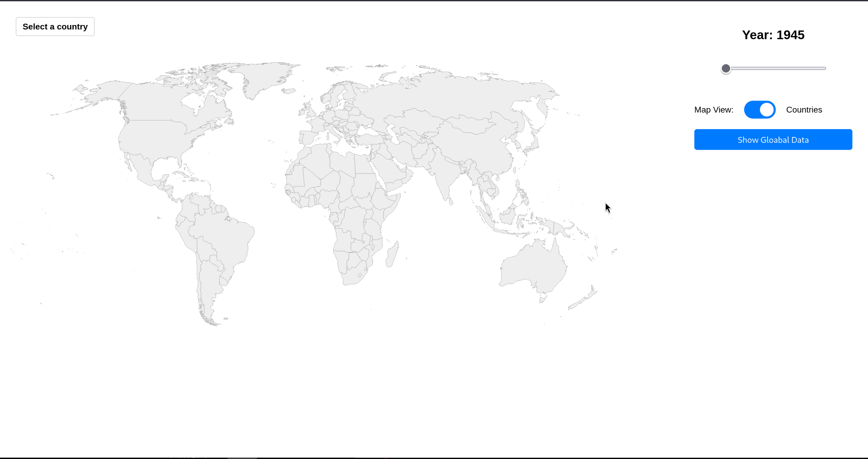
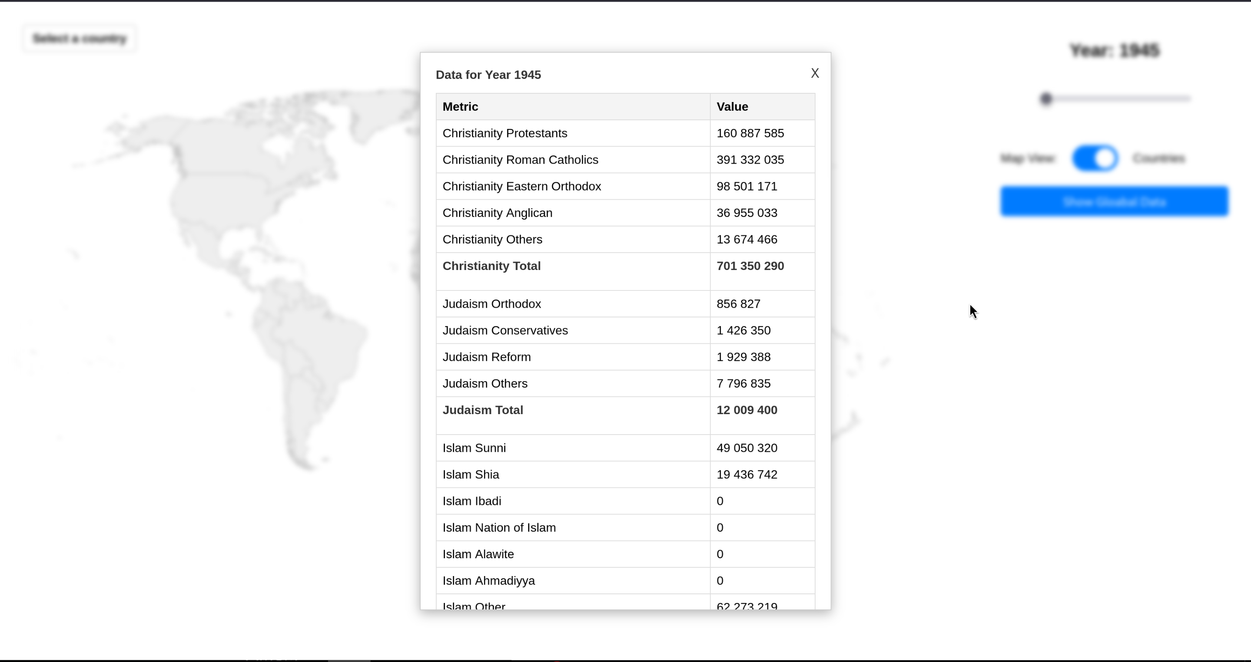

Implementacija osnovnog ponašanja
[Opisati i dokazima potkrijepiti proces implementacije osnovnog ponašanja]
    - Izraditi kod koji omogućava ranije definirano ponašanje. Dokazati opisom primjera koda.
Kod koji sluzi za uzimanje podtaka o tome koju kartu zelimo vidjeti, prikaze tu kartu, implementirano je zoomiranje kada se pritisne na kartu te prikaz drzave ili kontinenta na kojem se nalazi pokazivac preko info-boxa. Poziva funkcije koje sluze za prikaz podataka koje takodjer ucitavaju iz csv datoteka
export async function initializeMap(g, svg, width, height, zoom, resetBtn, viewState) {
let selectedContinent = null;
let selectedCountry = null;

const geojsonFile = viewState === "continents" ? "data/world_map_continents.geojson" : "data/world_map.geo.json";
let data;
try {
console.log("Loading GeoJSON file:", geojsonFile);
data = await d3.json(geojsonFile);
console.log("GeoJSON loaded:", data);
} catch (error) {
console.error("Failed to load GeoJSON:", error);
throw error;
}

const infoBox = d3.select("#info-box");
const year = d3.select("#year-slider").node().value;

const filteredFeatures = viewState === "continents"
? data.features.filter(f => f.properties.CONTINENT !== "Antarctica")
: data.features;

console.log("Filtered features:", filteredFeatures);

const projection = d3.geoNaturalEarth1();
projection.fitSize([width, height], { type: "FeatureCollection", features: filteredFeatures });
const path = d3.geoPath().projection(projection);

console.log("Rendering paths...");
const paths = g.selectAll("path")
.data(filteredFeatures)
.join("path")
.attr("class", viewState === "continents" ? "continent" : "country")
.attr("d", path)
.on("mouseover", function (event, d) {
d3.select(this).attr("fill", "orange");
if (!selectedContinent && !selectedCountry) {
const name = d.properties.name || d.properties.CONTINENT || "Unknown";
infoBox.text(name);
}
})
.on("mouseout", function (event, d) {
d3.select(this).attr("fill", "#eee");
if (!selectedContinent && !selectedCountry) {
infoBox.text(viewState === "continents" ? "Select a continent" : "Select a country");
}
})
.on("click", function (event, d) {
console.log(d.properties);
event.stopPropagation();
let name = d.properties.name || d.properties.CONTINENT || "Unknown";

const regionMap = {
"North America": "West. Hem",
"South America": "West. Hem",
"Asia": ["Asia", "Mideast"],
"Australia": null,
"Oceania": null,
};
const regions = regionMap[name] || name;

if (viewState === "continents") {
selectedContinent = name;
selectedCountry = null;
if (regions) {
displayRegionalData(regions, name);
} else {
infoBox.text(`No data available for ${name}`);
}
resetBtn.style("display", "none");
} else {
selectedContinent = null;
selectedCountry = name;
const countryCode = getCountryCode(name, year);
const displayName = getDisplayName(name, year);
if (countryCode) {
displayNationalData(countryCode, displayName);
} else {
infoBox.text(`No data available for ${displayName}`);
}

const [[x0, y0], [x1, y1]] = path.bounds(d);
const dx = x1 - x0;
const dy = y1 - y0;
const x = (x0 + x1) / 2;
const y = (y0 + y1) / 2;
const scale = Math.max(1, Math.min(8, 0.9 / Math.max(dx / width, dy / height)));
const translate = [width / 2 - scale * x, height / 2 - scale * y];

svg.transition()
.duration(750)
.call(
zoom.transform,
d3.zoomIdentity.translate(translate[0], translate[1]).scale(scale)
);

resetBtn.style("display", "inline-block");
}
});

console.log("Paths rendered:", paths.size(), "elements");

svg.on("click", function (event) {
if (!d3.select(event.target).classed("continent") && !d3.select(event.target).classed("country")) {
selectedContinent = null;
selectedCountry = null;
infoBox.text(viewState === "continents" ? "Select a continent" : "Select a country");
}
});
}

import { displayRegionalData } from './regionalData.js';
import { displayNationalData } from './nationalData.js';
import { historicalCountryMap, getCountryCode, getDisplayName } from './utils.js';

    - Testirati ponašanje i osigurati da je ispravno, tj. da funkcionira na očekivani način. Potrebno potvrditi slikom.
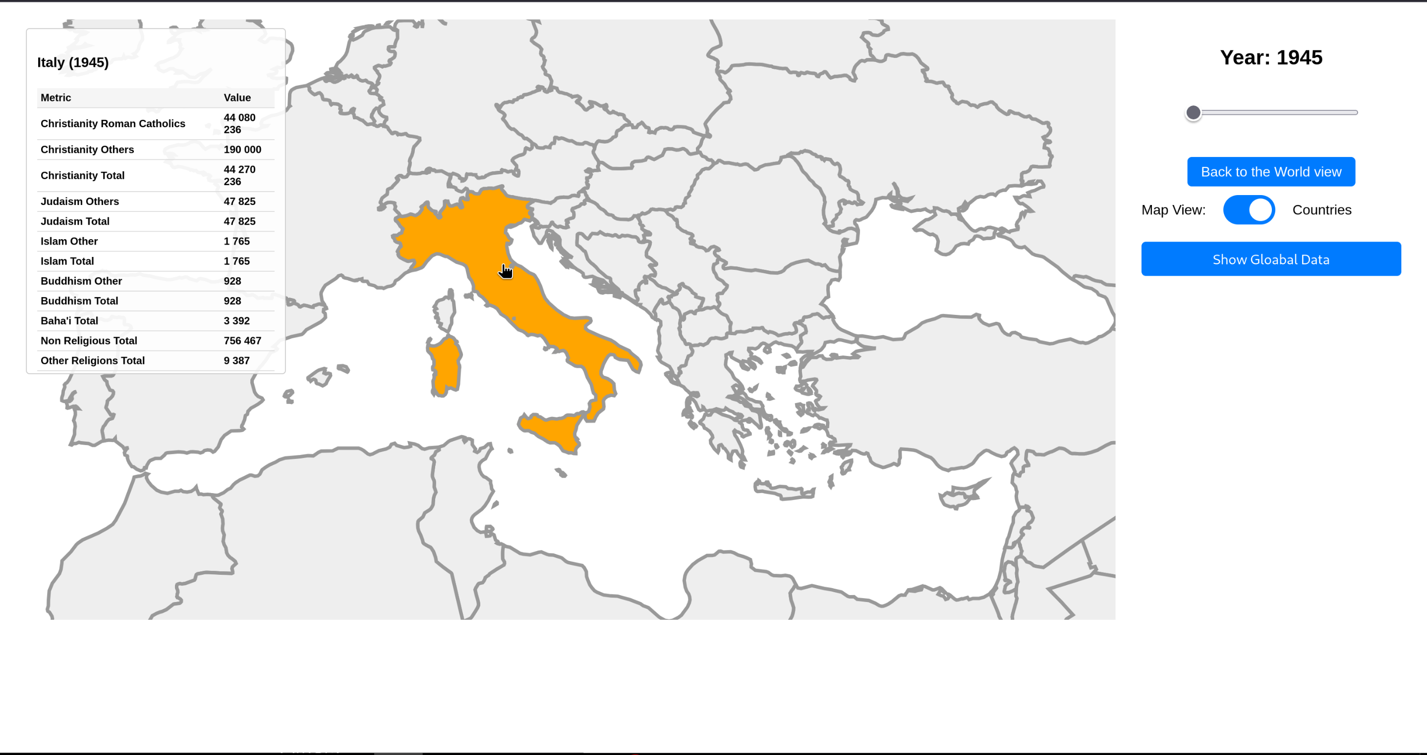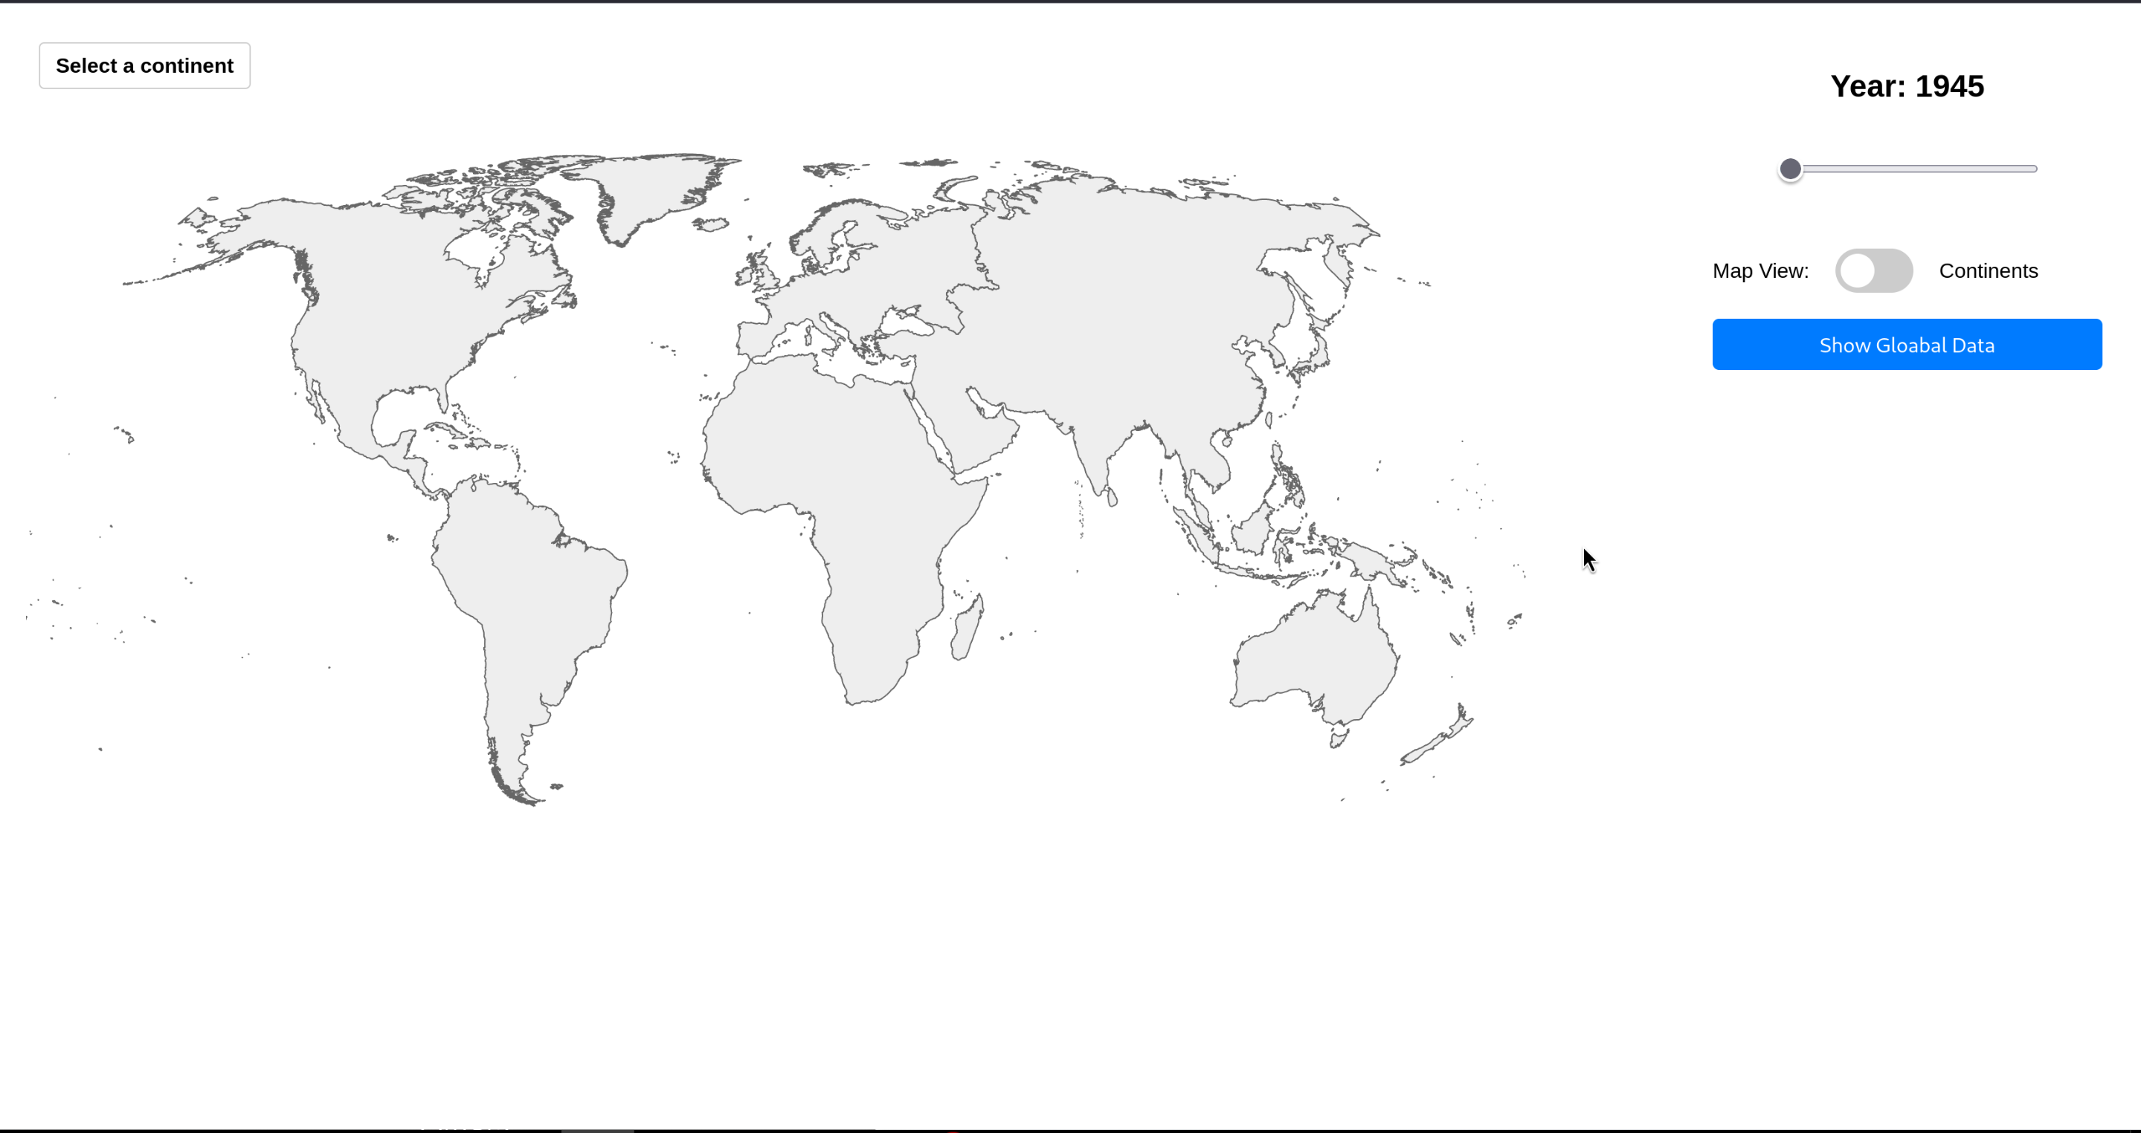

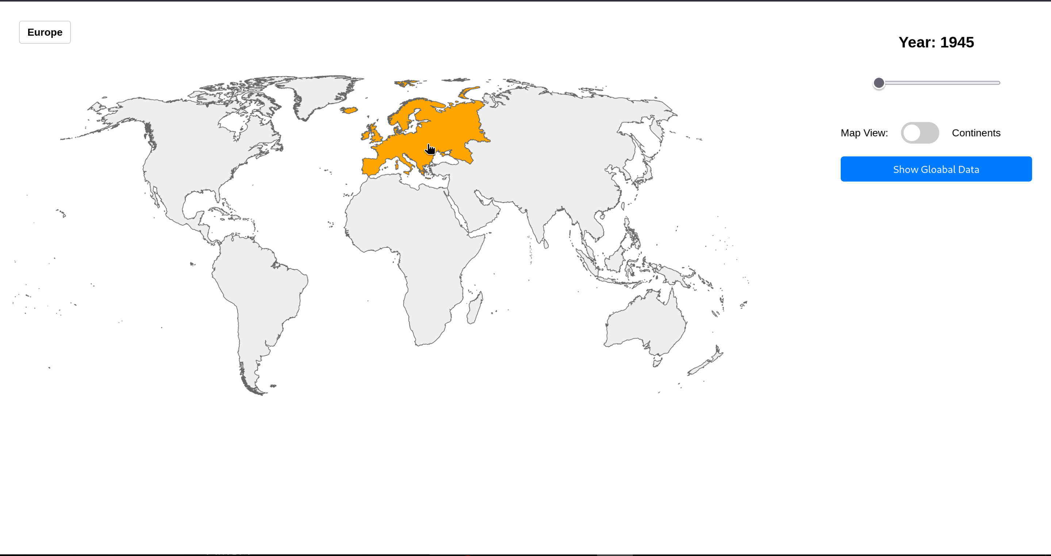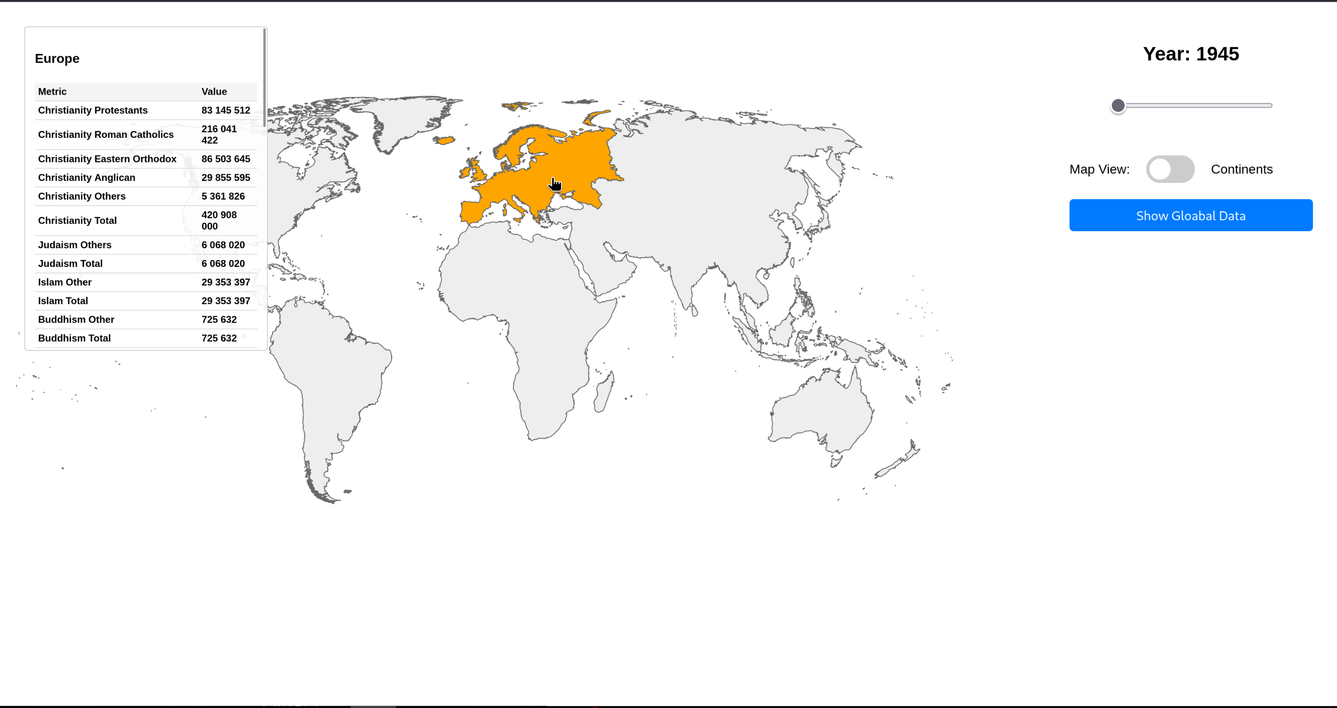

KV4 - Izrada konačne vizualizacije podataka

Implementacija osnovnih funkcionalnosti
    - Dovršiti implementaciju koda za nedostajuće osnovne funkcionalnosti.
Padajuci izbornik:
<select id="religion-select"></select>

select
.selectAll("option")
.data(religionList)
.enter()
.append("option")
.attr("value", d => d)
.text(d => d);
select.property("value", "Select religion");

export const religionList = ["Select religion", ...religionKeysOrdered.map(key => columnMapping[key])];

export const religionKeysOrdered = [
"chrstprot",
"chrstcat",
"chrstorth",
"chrstang",
"chrstothr",
"chrstgen",
"judorth",
// ...

export const columnMapping = {
chrstprot: "Christianity Protestants",
chrstcat: "Christianity Roman Catholics",
chrstorth: "Christianity Eastern Orthodox",
chrstang: "Christianity Anglican",
chrstothr: "Christianity Others",
chrstgen: "Christianity Total",
judorth: "Judaism Orthodox",
// ...

Izbornik za lakse snalazenje na stranici:
<div class="menu">
<div>
<a href="#section1">Country division</a>
</div>
<div>
<a href="#section2">Regional division</a>
</div>
<div>
<a href="#section3">Religion distribution</a>
</div>
<div>
<a href="#" id="show-data-btn">Global data</a>
</div>
</div>
Gumb za resetiranje pogleda na kartu:
<button id="reset-btn-countries" style="display:none;">Back to World View</button>

const resetBtnCountries = d3.select("#reset-btn-countries");

resetBtnCountries.on("click", function(event, d) {
resetBtn(zoomGroup, resetBtnCountries, infoBoxCountries);
resetGraph(chartSvgCountries)
});

function resetBtn(zoomGroup, resetBtnCountries, infoBoxCountries) {
zoomGroup.transition().duration(750).attr("transform", ""); // Reset transform
resetBtnCountries.style("display", "none");
infoBoxCountries.text("Select a country");
selectedCountryCode = null;
selectedCountryName = null;
}

Sekcije stranice zbog preglednosti:

<section id="section1">
<h2 style="text-align: center;">Religion division by countries</h2>
<div class="section1-container" style="display: flex; justify-content: space-between;">
<div class="map-container">
<div id="info-box-countries">Select a country</div>
<svg id="map-countries" style="border: 2px solid #999;"></svg>
<button id="reset-btn-countries" style="display:none;">Back to World View</button>
</div>
<div class="graph-container">
<h3 style="text-align: center;">Country Data Visualization</h3>
<svg id="graph-countries"></svg>
</div>
</div>
</section>

<section id="section2">
<h2 style="text-align: center;">Religion division by continents</h2>
<div class="section2-container" style="display: flex; justify-content: space-between;">
<div class="graph-container graph-container-continents">
<h3 style="text-align: center;">Continent Data Visualization</h3>
<svg id="graph-continents"></svg>
</div>
<div class="map-container">
<div id="info-box-continents">Select a continent</div>
<svg id="map-continents" style="border: 2px solid #999;"></svg>
</div>
</div>

</section>

<section id="section3">
<h2 style="text-align: center;">Religion distribution in world</h2>
<div class="religion-dropdown-container" style="text-align: center; margin-top: 10px;">
<label for="religion-select">Select Religion:</label>
<select id="religion-select"></select>
</div>
<div class="section3-container" style="display: flex; justify-content: space-between;">
<div class="map-container-distribution">
<svg id="map-countries-distribution" style="border: 2px solid #999;"></svg>
</div>
</div>
</section>
</div>

    - Testirati osnovne funkcionalnosti i osigurati da su ispravne, tj. da funkcioniraju na očekivani način. Potrebno potvrditi slikom.
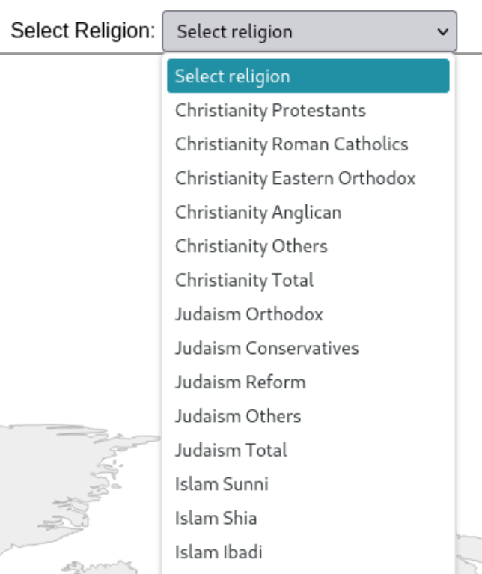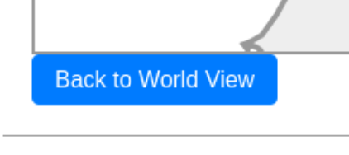

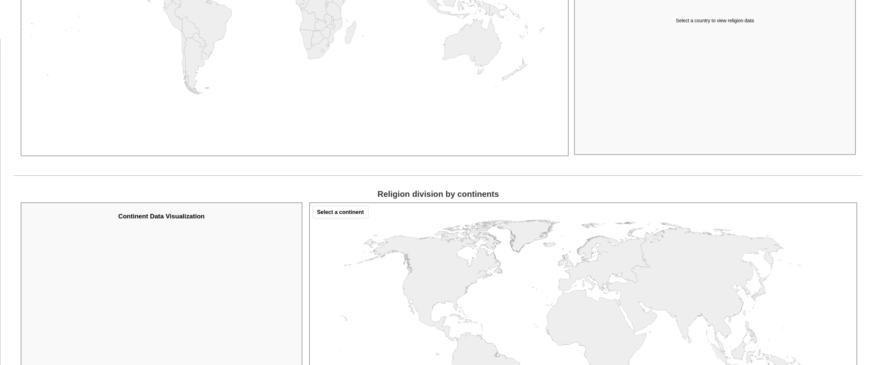

Implementacija osnovnog ponašanja
    - Dovršiti implementaciju koda za nedostajuće osnovne interakcije.
Zoomiranje na klik
function processClickNationalEvent(event, d, infoBoxCountries, resetBtnCountries, zoomGroup, width, height, slider) {
console.info("Clicked on country:", d.properties.name);
const pathElement = d3.select(event.currentTarget);
const bbox = pathElement.node().getBBox(); // Get the SVG bounding box in pixel space

const { x, y, width: bboxWidth, height: bboxHeight } = bbox;
if (bboxWidth === 0 || bboxHeight === 0) {
return;
}

const scale = Math.min(8, 0.9 / Math.max(bboxWidth / width, bboxHeight / height));
const centerX = x + bboxWidth / 2;
const centerY = y + bboxHeight / 2;
const translate = [width / 2 - scale * centerX, height / 2 - scale * centerY];
// Apply transform to zoomGroup
zoomGroup.transition()
.duration(750)
.attr("transform", `translate(${translate}) scale(${scale})`)
const year = slider.node().value;
const countryName = d.properties.name || "Unknown Country";
const countryCode = getCountryCode(countryName, year);
const displayName = getDisplayName(countryName, year);
selectedCountryCode = countryCode;
selectedCountryName = displayName;
displayNationalData(countryCode, displayName);
drawGraph(countryCode, year);
resetBtnCountries.style("display", "block");
}
promjena godine prilikom koristenja slidera (plus ostale stvari)
slider.on("input", function () {
const year = this.value;
yearDisplay.text("Year: " + year); // ova linija koda
if (selectedCountryCode && selectedCountryName) {
drawGraph(selectedCountryCode, year);
displayNationalData(selectedCountryCode, selectedCountryName, year);
} else if(selectedReligionDistribution) {
updateCountryColors(nationalData, selectedReligionDistribution, slider.node().value);
} else if(selectedRegions) {
displayRegionalData(selectedRegions, infoBoxContinents);
drawRegionalGraph(selectedRegions, slider.node().value);
} else{
console.warn("NO COUNTRY SELECTED, SKIPPING GRAPH AND INFOBOX UPDATE");
}
});

Promjena odabrane religije
select.on("change", function() {
const religionKey = this.value;
console.log("Religion selected:", religionKey);
if (religionKey && religionKey !== "Select religion") {
selectedReligionDistribution = religionKey;
updateCountryColors(nationalData, religionKey, slider.node().value);
} else {
resetMapColors();
}
})

    - Testirati osnovno ponašanje i osigurati da je ispravno, tj. da funkcionira na očekivani način. Potrebno potvrditi slikom.
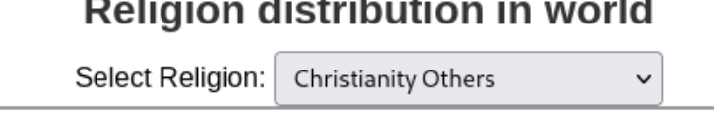
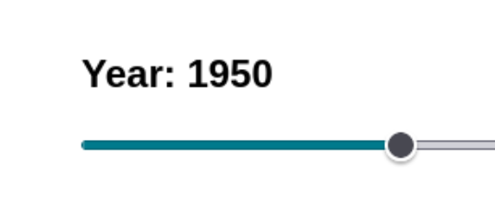

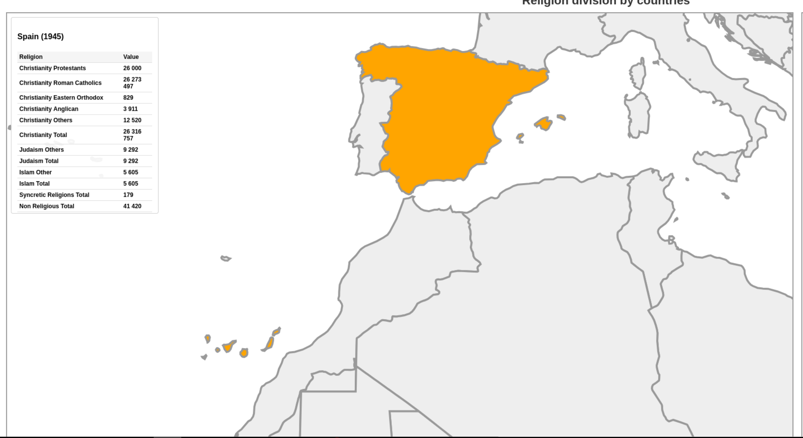

Implementacija naprednih funkcionalnosti
    - Identificirati napredne funkcionalnosti koje će biti implementirane.
Prikaz stupcastog graf-a za odabrane podatke
Bojanje karte s obzirom na gustocu religija
Prikaz podataka o drzavi u kutu, moguce scrollanje

    - Implementirati napredne funkcionalnosti. Dokazati opisom primjera koda.
Prikaz stupcastog graf-a za odabrane podatke
export function drawBarChart({
svg,
data,
tooltip,
margin,
width,
height,
xLabel = "",
yLabel = "Population"
}) {
const chartWidth = width - margin.left - margin.right;
const chartHeight = height - margin.top - margin.bottom;

// X and Y scales
const x = d3.scaleBand()
.domain(data.map(d => d.label))
.range([margin.left, chartWidth + margin.left])
.padding(0.1);

const y = d3.scaleLinear()
.domain([0, d3.max(data, d => d.value)])
.range([chartHeight + margin.top, margin.top]);

// Colors
const colorScale = d3.scaleSequential()
.domain([0, data.length - 1])
.interpolator(t => d3.interpolateBlues(0.3 + t * 0.7));

const colorMap = {};
data.forEach((d, i) => {
colorMap[d.label] = colorScale(i);
});

const chart = svg.append("g");

chart.selectAll(".bar")
.data(data)
.join("rect")
.attr("class", "bar")
.attr("x", d => x(d.label))
.attr("y", d => y(d.value))
.attr("width", x.bandwidth())
.attr("height", d => chartHeight + margin.top - y(d.value))
.attr("fill", d => colorMap[d.label])
.attr("data-original-fill", d => colorMap[d.label])
.on("mouseover", function (event, d) {
d3.select(this).attr("fill", "orange");
tooltip
.style("opacity", 1)
.html(`${d.label}: ${d.value.toLocaleString()}`)
.style("left", (event.pageX + 10) + "px")
.style("top", (event.pageY - 10) + "px");
})
.on("mouseout", function () {
const original = d3.select(this).attr("data-original-fill");
d3.select(this).attr("fill", original);
tooltip.style("opacity", 0);
});

// Axes
chart.append("g")
.attr("class", "x-axis")
.attr("transform", `translate(0, ${chartHeight + margin.top})`)
.call(d3.axisBottom(x))
.selectAll("text")
.style("text-anchor", "end")
.attr("dx", "-.8em")
.attr("dy", ".15em")
.attr("transform", "rotate(-45)");

chart.append("g")
.attr("class", "y-axis")
.attr("transform", `translate(${margin.left}, 0)`)
.call(d3.axisLeft(y).tickFormat(d3.format(".2s")))
.append("text")
.attr("fill", "#000")
.attr("transform", "rotate(-90)")
.attr("y", 6)
.attr("dy", "-3em")
.attr("text-anchor", "end")
.text(yLabel);
}

Bojanje karte s obzirom na gustocu religija
export function updateCountryColors(nationalData, selectedReligion, year) {
const column = reverseColumnMapping[selectedReligion];
if (!column) {
console.error("INVALID RELIGION SELECTED:", selectedReligion);
return;
}

const yearStr = year.toString();
const dataForYear = nationalData.filter(d => d.year === yearStr);
if (!dataForYear || dataForYear.length === 0) {
console.error("NO DATA FOR YEAR:", year);
return;
}

const countryData = dataForYear.map(d => {
const countryCode = d.name;
const population = Number(d[column]) || 0;
const mappedCountryCode = getCountryCode(countryCode, year);
return { countryCode: mappedCountryCode, population };
}).filter(d => d.countryCode);

const populations = countryData.map(d => d.population).filter(p => p > 0);
const maxPopulation = d3.max(populations);
const minNonZeroPopulation = d3.min(populations.filter(p => p > 0)) || (maxPopulation * 0.01);
if (!maxPopulation || maxPopulation <= 0) {
console.warn("NO VALID POPULATION DATA FOR:", selectedReligion, year);
return;
}

const colorScale = d3.scaleLinear()
.domain([minNonZeroPopulation, maxPopulation])
.range(["#87CEEB", "#00008B"]);

const countryPaths = d3.select("#map-countries-distribution").selectAll("path");

countryPaths.each(function(d) {
const path = d3.select(this);
const countryName = d.properties.name || "Unknown Country";
const countryCode = getCountryCode(countryName, year);
const dataEntry = countryData.find(cd => cd.countryCode === countryCode);

if (dataEntry) {
if (dataEntry.population > 0) {
path.style("fill", colorScale(dataEntry.population));
} else {
path.style("fill", "#ffffff");
}
path.on("mouseover", function(event) {
const populationText = dataEntry.population > 0 ? formatNumber(dataEntry.population) : "0";
tooltip
.style("opacity", 1)
.html(`${getDisplayName(countryName, year)}<br>${selectedReligion}: ${populationText}`)
.style("left", (event.pageX + 10) + "px")
.style("top", (event.pageY - 10) + "px");
})
.on("mouseout", function() {
tooltip.style("opacity", 0);
});
} else {
path.style("fill", "#ffffff");
path.on("mouseover", function(event) {
tooltip
.style("opacity", 1)
.html(`${getDisplayName(countryName, year)}<br>${selectedReligion}: No data`)
.style("left", (event.pageX + 10) + "px")
.style("top", (event.pageY - 10) + "px");
})
.on("mouseout", function() {
tooltip.style("opacity", 0);
});
}
});
}

Prikaz podataka o drzavi u kutu, moguce scrollanje
export function displayNationalData(countryCode, displayName) {
if (!nationalData || nationalData.length === 0) {
infoBox.text(`National data not available for ${displayName}`);
return;
}

const year = slider.node().value;
const dataForCountry = nationalData.filter(d => d.name === countryCode && d.year === year);

if (dataForCountry.length === 0) {
infoBox.text(`No data available for ${displayName} in ${year}`);
return;
}

const row = dataForCountry[0];
let html = `<h4>${displayName} (${year})</h4>
<table style="font-size: 12px;">
<tr><th>Religion</th><th>Value</th></tr>`;

const entries = Object.entries(row).filter(([key]) => key !== "year" && key !== "state" && key !== "name" && key !== "Version");
entries.forEach(([key, value]) => {
const numValue = parseFloat(value.replace(/,/g, ''));
if (!isNaN(numValue) && numValue !== 0) {
const fullName = columnMapping[key] || key;
const displayName = fullName.includes("Total") ? `<strong>${fullName}</strong>` : fullName;
const formattedValue = formatNumber(value);
html += `<tr><td>${displayName}</td><td>${formattedValue}</td></tr>`;
}
});

html += '</table>';

infoBox.html(html);
}

    - Testirati napredne funkcionalnosti i osigurati da su ispravne, tj. da funkcioniraju na očekivani način. Potrebno potvrditi slikom.
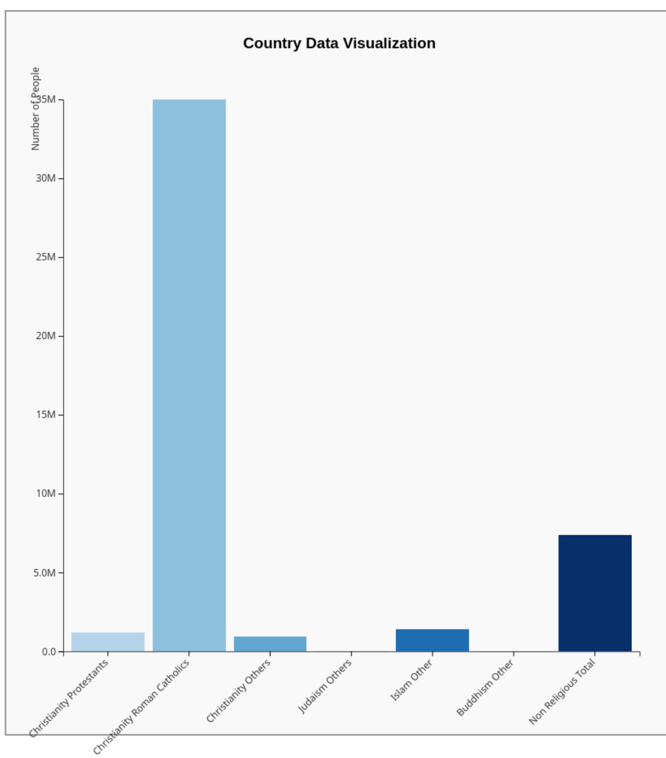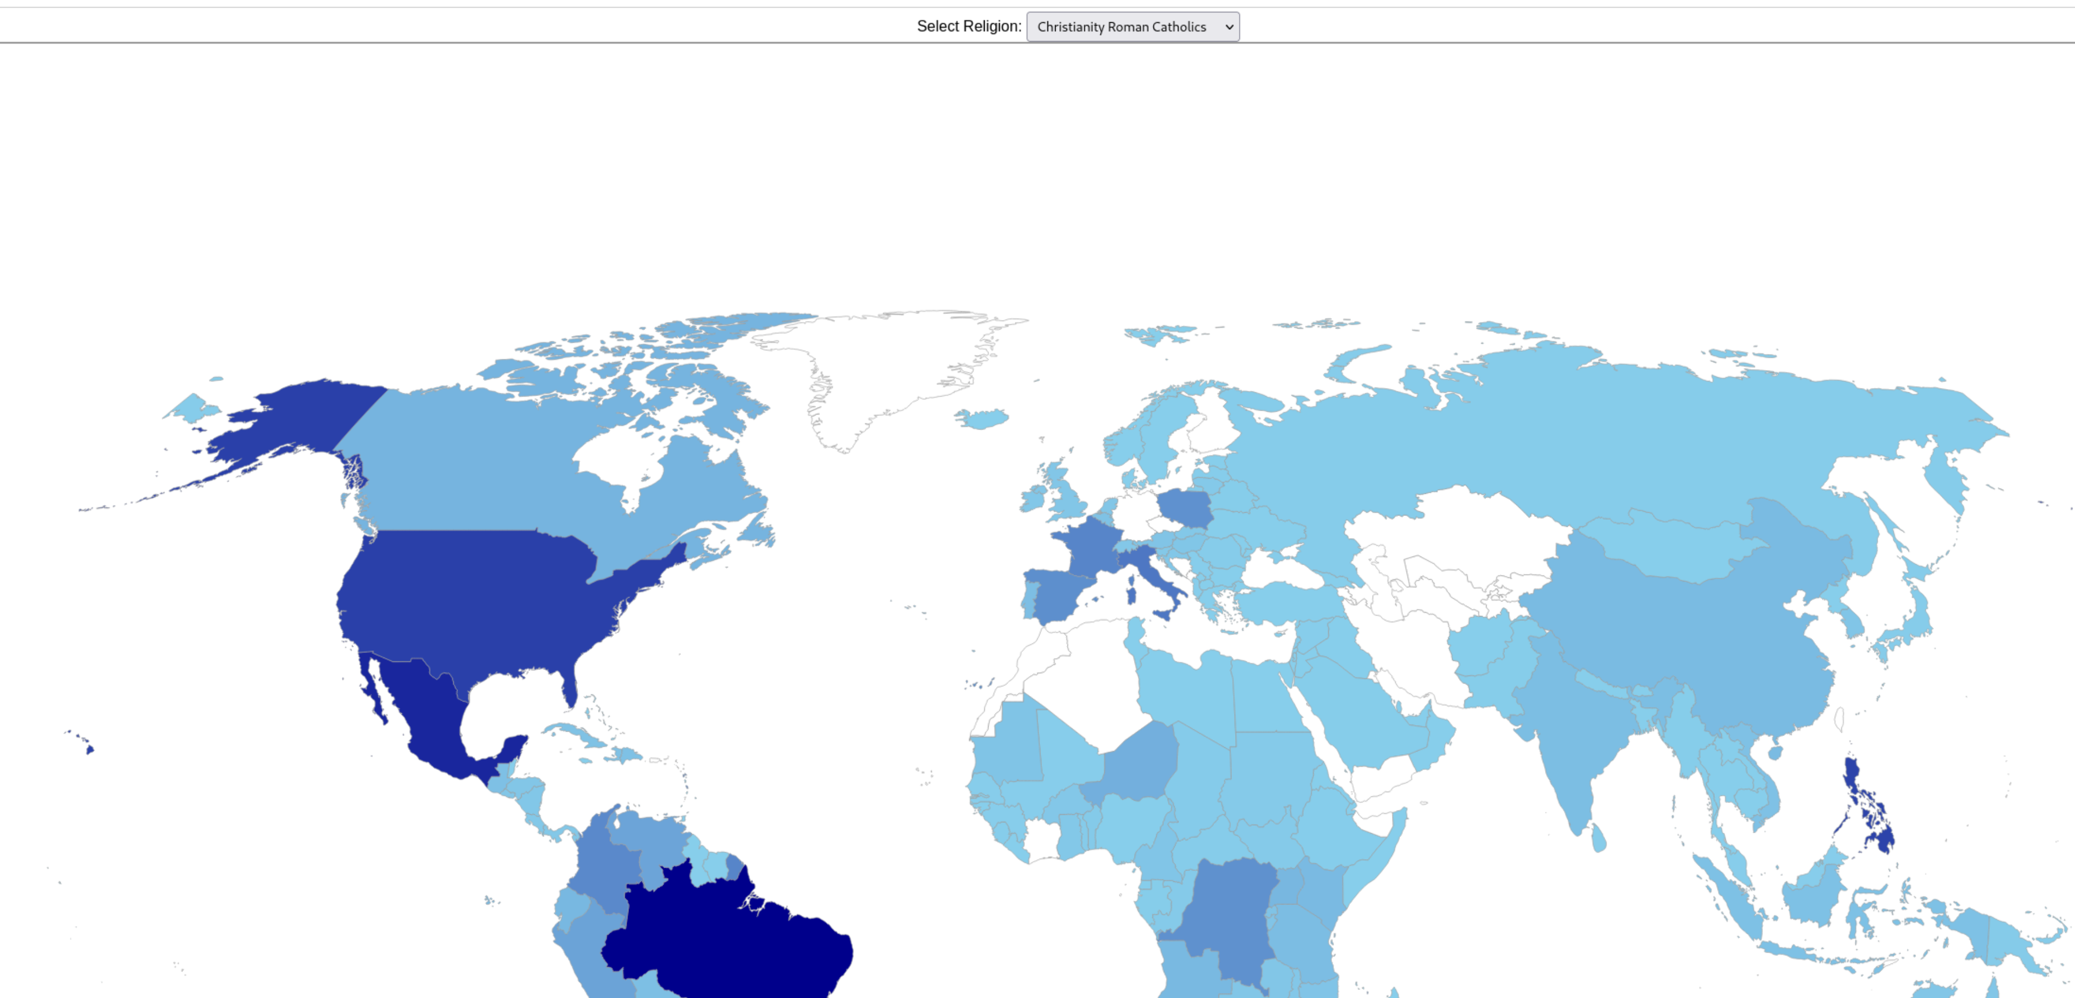

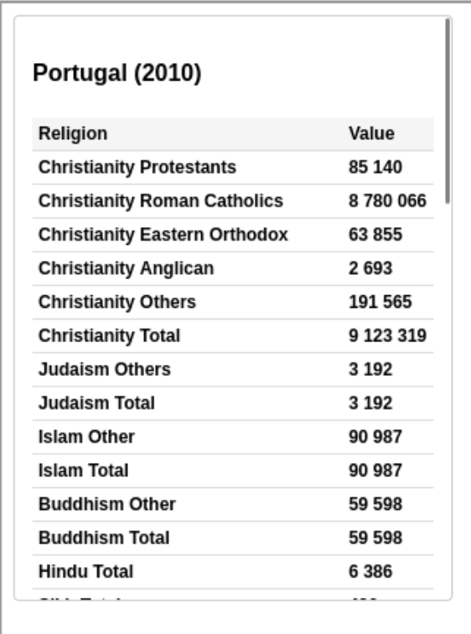

Implementacija naprednog ponašanja
    - Identificirati napredna ponašanja koje će biti implementirana.
Prelazak preko stupcastog grafa prikazuje podatke za taj stupac
Prelazak preko karte pokazuje podatke za tu drzavu
Prelazak preko karte mijenja ime drzave
    - Implementirati napredna ponašanja. Dokazati opisom primjera koda.
Prelazak preko stupcastog grafa prikazuje podatke za taj stupac
const tooltip = d3.select("body")
.append("div")
.attr("class", "tooltip")
.style("position", "absolute")
.style("background", "#fff")
.style("border", "1px solid #999")
.style("padding", "5px")
.style("border-radius", "3px")
.style("pointer-events", "none")
.style("opacity", 0);

.on("mouseover", function (event, d) {
d3.select(this).attr("fill", "orange");
tooltip
.style("opacity", 1)
.html(`${d.label}: ${d.value.toLocaleString()}`)
.style("left", (event.pageX + 10) + "px")
.style("top", (event.pageY - 10) + "px");
})
.on("mouseout", function () {
const original = d3.select(this).attr("data-original-fill");
d3.select(this).attr("fill", original);
tooltip.style("opacity", 0);
});

Prelazak preko karte pokazuje podatke za tu drzavu
const tooltip = d3.select("body")
.append("div")
.attr("class", "tooltip-distribution")
.style("position", "absolute")
.style("background", "#fff")
.style("border", "1px solid #999")
.style("padding", "5px")
.style("border-radius", "3px")
.style("pointer-events", "none")
.style("opacity", 0)
.style("font-family", "Arial, sans-serif")
.style("font-size", "12px");

if (dataEntry) {
if (dataEntry.population > 0) {
path.style("fill", colorScale(dataEntry.population));
} else {
path.style("fill", "#ffffff");
}
path.on("mouseover", function(event) {
const populationText = dataEntry.population > 0 ? formatNumber(dataEntry.population) : "0";
tooltip
.style("opacity", 1)
.html(`${getDisplayName(countryName, year)}<br>${selectedReligion}: ${populationText}`)
.style("left", (event.pageX + 10) + "px")
.style("top", (event.pageY - 10) + "px");
})
.on("mouseout", function() {
tooltip.style("opacity", 0);
});
} else {
path.style("fill", "#ffffff");
path.on("mouseover", function(event) {
tooltip
.style("opacity", 1)
.html(`${getDisplayName(countryName, year)}<br>${selectedReligion}: No data`)
.style("left", (event.pageX + 10) + "px")
.style("top", (event.pageY - 10) + "px");
})
.on("mouseout", function() {
tooltip.style("opacity", 0);
});
}
});

Prelazak preko karte mijenja ime drzave
.on("mouseover", function (event, d) {
infoBoxCountries.text(d.properties.name || "Unknown Country");
})
.on("mouseout", function (d) {
if(!zoomedIn) {
infoBoxCountries.text("Select a country");
}
});

    - Testirati napredno ponašanje i osigurati da je ispravno, tj. da funkcionira na očekivani način. Potrebno potvrditi slikom.
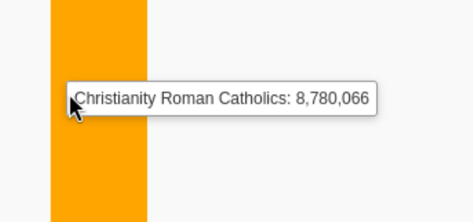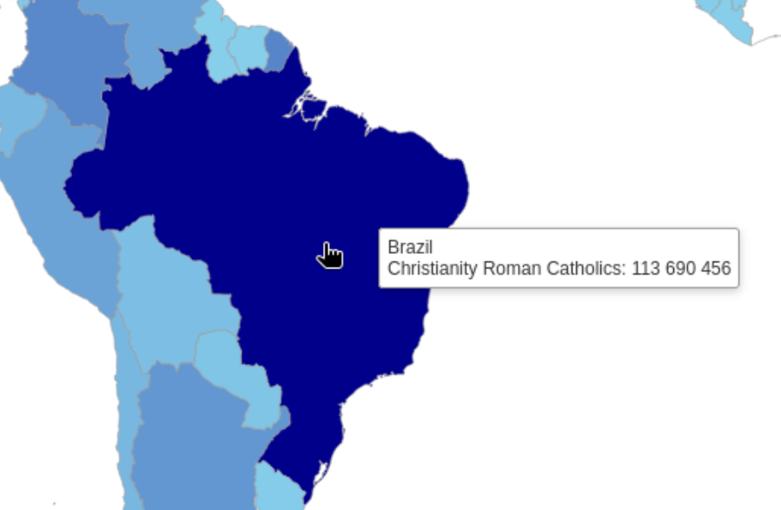
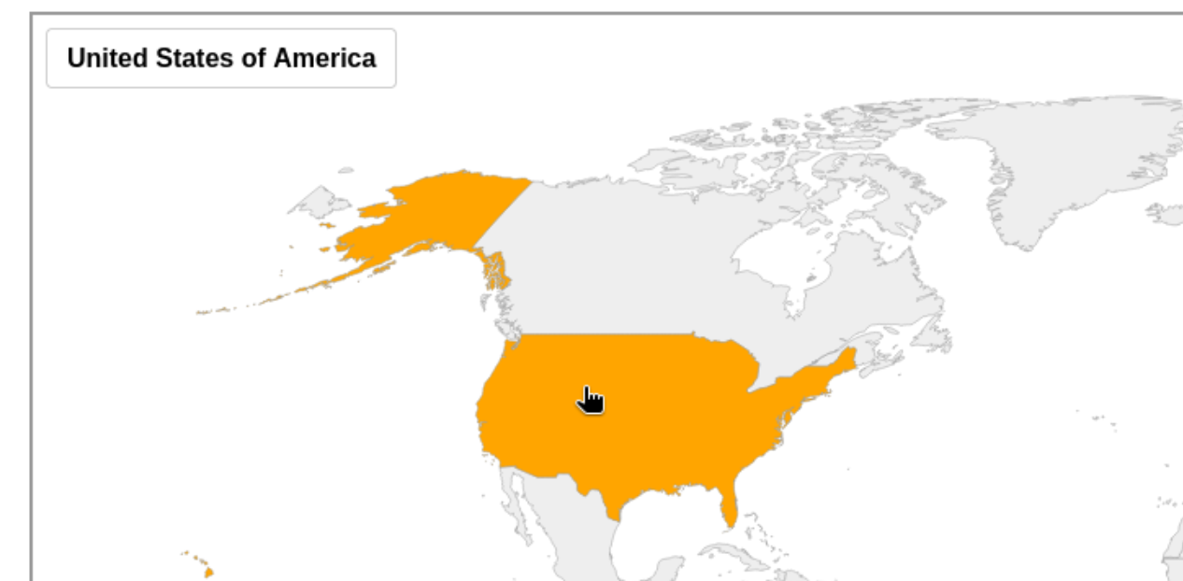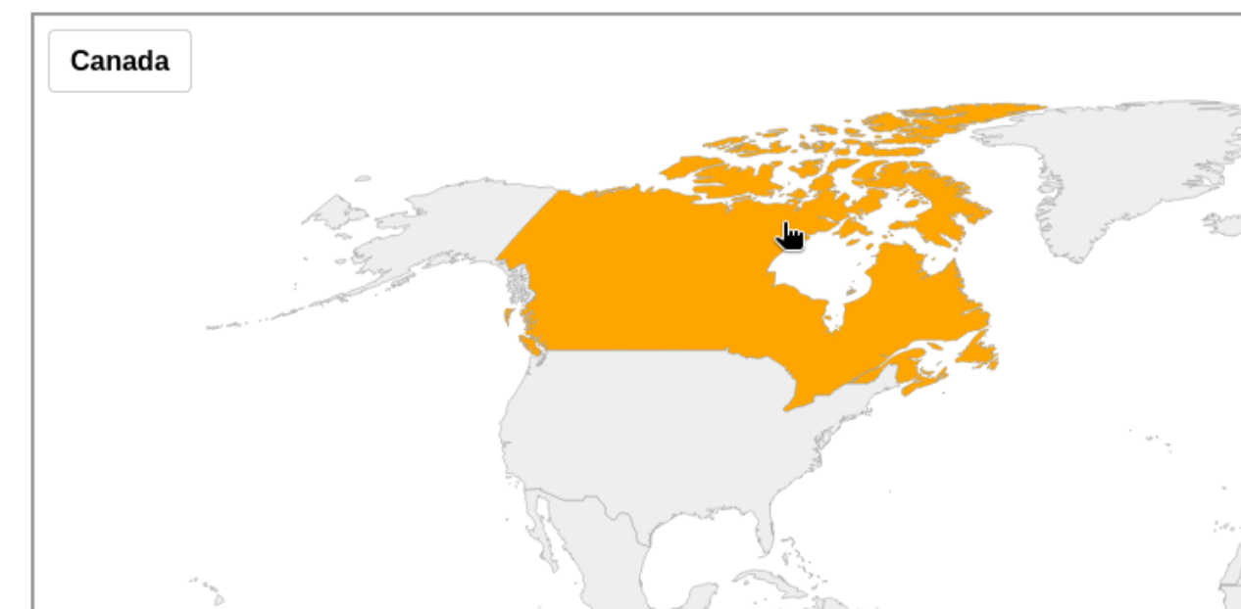

KV5 - Dovršetak projektnog zadatka i pisanje dokumentacije

Eventualne preinake i dorade rješenja - u dogovoru s nastavnikom
[Ovaj zadatak odnosi se na potencijalne izmjene i dorade koje je potrebno napraviti na rješenju projektnog zadatka, a koje se dogovore s nastavnikom. Moguće je da je potrebno promijeniti neke funkcionalnosti, korekcije u kodu ili bilo koju drugu doradu kako bi se osiguralo kvalitetno i potpuno rješenje.]
Izmjene generalnog izgleda (u dogovoru), slike kao prikaz novog izgleda
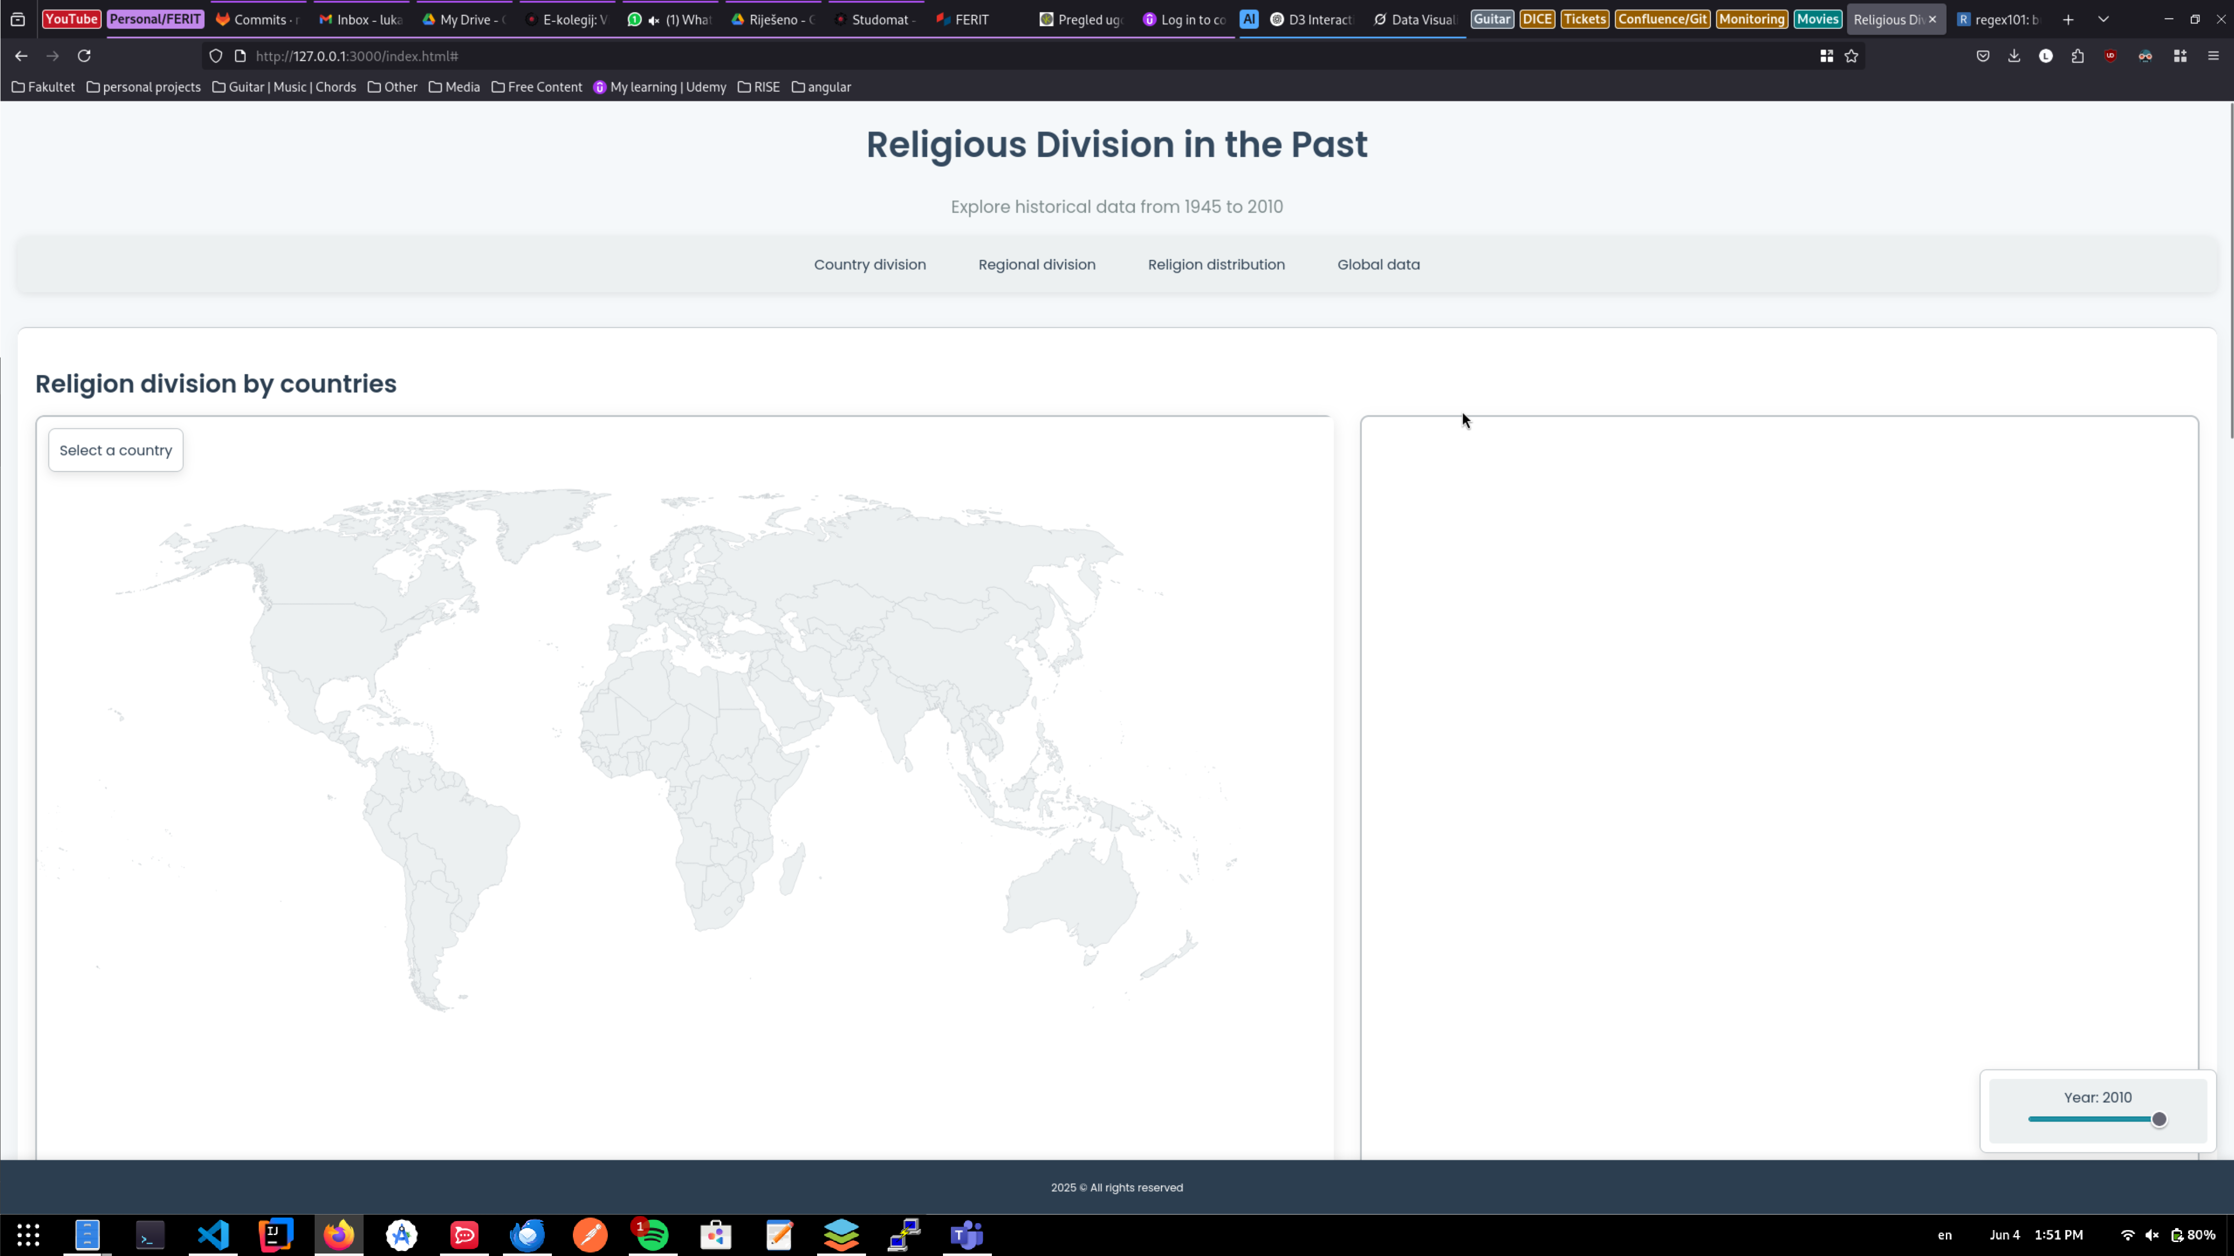
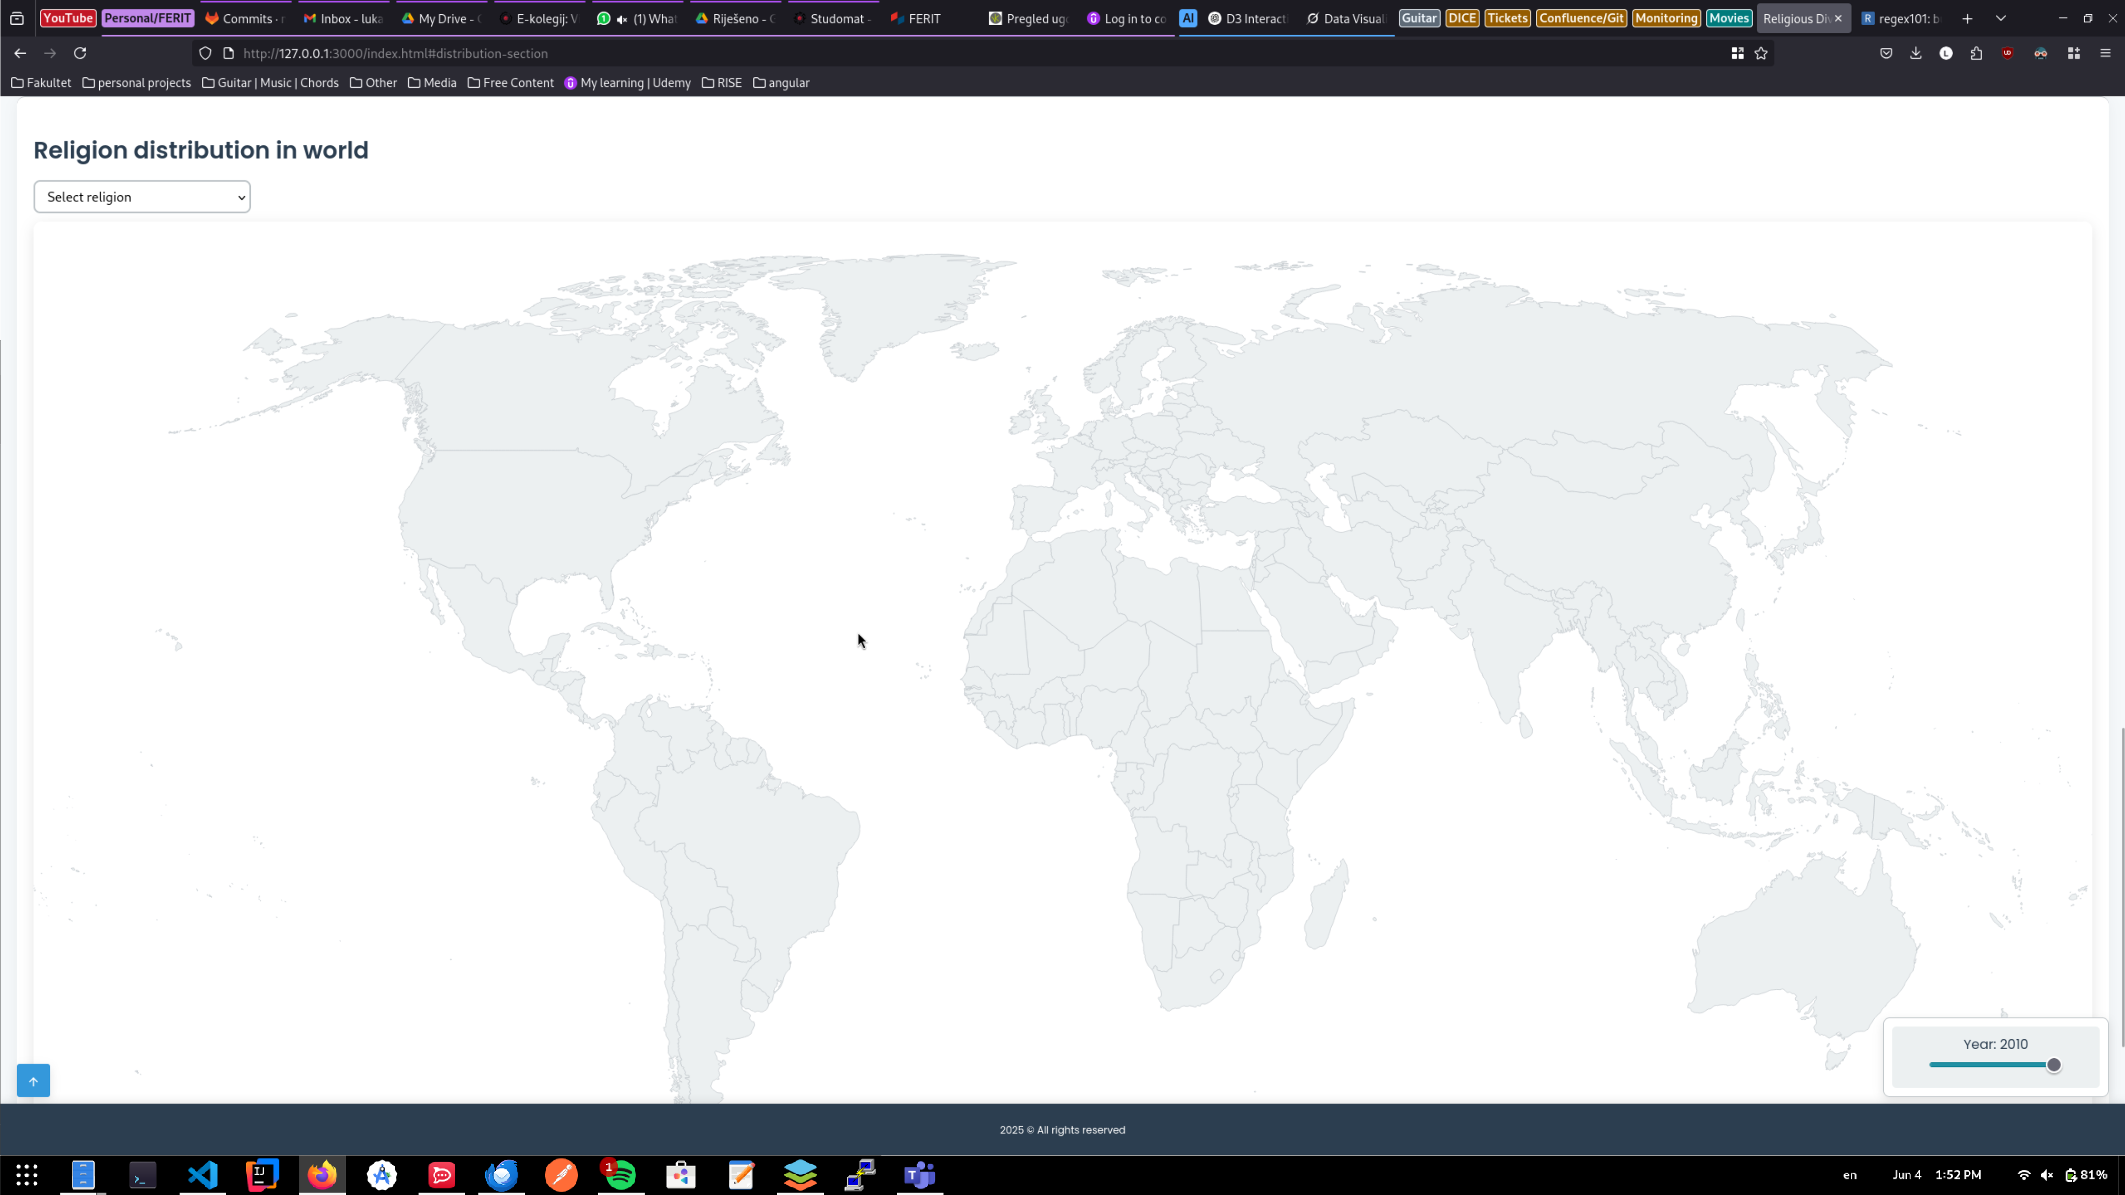

Izrada dokumenta - projektne dokumentacije
[U ovom zadatku potrebno je izraditi projektnu dokumentaciju koja će opisati proces i rezultate projektnog zadatka. Projektna dokumentacija obično uključuje opis projektnog zadatka, potrebne alate, proces rada, opis dizajna i vizualizacije podataka, izvješća o provedenim testovima i rezultatima, zaključak i slično. Cilj je da dokumentacija bude jasna, detaljna i potpuna kako bi drugi mogli razumjeti i koristiti vaše rješenje.]
    - Hijerarhija projekta.
Root direktorij sadrži sve glavne komponente projekta, organizirane u poddirektorije i pojedinačne datoteke.
Css direktorij sadrži jednu datoteku style.css unutar koje se nalaze svi stilovi korišteni za stranicu
Data direktorij sadži geoJSON datoteke za mape različitih rezolucija te za mape kontinenata. Također sadrži datoteke s globalnim, nacionalnim i regionalnim podacima koji su korišteni za razne prikaze i vizualizaciju
Doc direktorij sadrži README dokument te dokument koji pobliže opisuje sve podatke koji su korišteni. Ovaj direktorij nije nužan za ispravan rad stranice.
JS direktorij sadrži sve JavaaScript datoteke koje upravljaju logikom, vizualizacijom mapa, grafikona i interakcijama korisnika.
Index.html je glavna ulazna točka projekta. Sadrži prikaz svih elemenata, koristi css za uljepšavanje prikaza te JS za funkcionalnosti.

    - Popis korištenih tehnologija, bez opisa.
JavaScript (ES6+)
D3.js (version 7)
CSV files
GeoJSON files
Google Fonts
HTML5
CSS3

    - Upute za postavljanje.
Kako bi se projekt ispravno postavio. Potrebno je preuzeti sve datoteke i zadrzati hijerarhiju kao sto je opisano u Z-5.2.1. Potrebno je provjeriti nalaze li se sve datoteke na svojim mjestima. U root direktoriju index.html te 3 obavezna direktrorija: css, js i data.
Unutar css direktorija se mora nalaziti style.css.
Unutar data direktorija se mora nalaziti minimalno 5 datoteka s raznim podacima. Osnovne dateoteke su: WRP_global.csv, WPR_national.csv, WRP_regional.csv, world_map_continents.geojson, world_map.geo.json.
Naposljetku js direktorij mora sadrzavati 11 .js dateoteka. Svaka od njih mora imati ‘.js’ nastavak, a ovo su te dateke: distribution_data, main, map_continents, map_countries, map_distribution, national_data, national_graph, regional_data, regional_graph, slider i utils
Ako je sve na svome mjestu, projekt je ispravno postavljen.

    - Upute za korištenje.

Kako bi se ispravno koristo, index.html stranica mora biti pokrenuta preko nekoga localhost servera (port je nebitan). Preporuka je koristiti ‘Live Preview’ unutar VS Code-a te server pokrenuti u browseru.
Na vrhu stranice nalazi se navigacijski izbornik s četiri opcije: Country division, Regional division, Religion distribution i Global data. Klikom na svaku opciju otvaraju se podopcije za pregled podataka. Na primjer, odabirom Global data prikazat će se globalni podaci za odabranu godinu.
U odjeljku Religion division by countries nalazi se interaktivna karta svijeta. Kliknite na željenu zemlju kako biste zumirali i prikazali detaljne podatke o religijskoj distribuciji za tu zemlju. Na desnoj strani pojavit će se grafikon koji prikazuje broj ljudi po religijama. Podaci se automatski ažuriraju prema odabranoj godini.
U odjeljku Religion division by continents nalazi se karta kontinenata. Klikom na kontinent, poput Europe ili Afrike, prikazat će se podaci za taj kontinent, uključujući tablicu s religijskim podacima i grafikon koji prikazuje distribuciju religija za odabranu godinu.
U odjeljku Religion distribution in world možete odabrati religiju putem padajućeg izbornika (Select Religion). Nakon odabira religije, karta svijeta prikazat će distribuciju odabrane religije po zemljama, koristeći gradijent boja za označavanje broja pripadnika (od svijetlih do tamnih nijansi). Prelaskom miša preko zemlje prikazat će se točan broj pripadnika te religije.
Klizač za odabir godine nalazi se u donjem desnom kutu stranice. Povucite klizač kako biste promijenili godinu između 1945. i 2010. (korak je 5 godina). Odabrana godina prikazuje se iznad klizača, a svi podaci na kartama, grafikonima i tablicama automatski se ažuriraju prema odabranoj
Kada skrolate prema dolje, u donjem lijevom kutu pojavit će se gumb s ikonom strelice prema gore (↑). Klikom na gumb stranica će se glatko pomaknuti na vrh, olakšavajući navigaciju.
Odabirom opcije Global data u navigacijskom izborniku otvara se skočni prozor s tablicom globalnih podataka za odabranu godinu (2010. je zadana). Kliknite na gumb "X" u gornjem desnom kutu skočnog prozora kako biste ga zatvorili.
Kada prelazite mišem preko zemalja ili kontinenata, informacijska kutija u gornjem lijevom kutu karte prikazat će naziv zemlje ili kontinenta. Na grafikonima i kartama pojavljuju se tooltipovi koji prikazuju dodatne informacije, poput točnog broja pripadnika religije, kada pređete mišem preko elemenata.
Napomena
- Stranica je optimizirana za korištenje na stolnim računalima i prikazuje podatke u interaktivnom formatu.
- Za ispravan rad potrebna je internetska veza jer stranica koristi vanjske resurse, poput D3.js biblioteke i Google Fonts.

Literatura
D3.js Official Website (06.2025). D3.js - Data-Driven Documents. Dostupno na: https://d3js.org/
GeoJSON.org (06.2025). GeoJSON Specification. Dostupno na: https://geojson.org/
Google Fonts (06.2025). Poppins Font Family. Dostupno na: https://fonts.google.com/
MDN Web Docs (06.2025). HTML and CSS Overview. Dostupno na: https://developer.mozilla.org/en-US/docs/Web/HTML i https://developer.mozilla.org/en-US/docs/Web/CSS
World Religion Project (06.2025). WRP Dataset Documentation. Dostupno na: https://www.worldreligionproject.org/
W3Schools (06.2025). JavaScript Tutorial. Dostupno na: https://www.w3schools.com/js/

Poveznica na git repozitorij projekta: https://github.com/lukajurkic/visualisation-of-religions-through-history

